VŠB – TUO
Centrum Energetických a Environmentálních Technologií
VZ Vodíkové technologie projektu CEETe - technická specifikace

obsah
1. Úvod a rámec projektu 3
1.1 Definice pojmů: 3
1.2 Zdůvodnění zadání zakázky 3
1.3 Hlavní podmínky zakázky 3
2. Předmět zadávacího řízení 4
2.1 Obecná pravidla dodávky technologií 4
2.2 Dokumentace 5
3. Návaznost dodávaných zařízení na další celky 5
4. Objektová soustava LVT a LVVVS dle Dokumentace pro stavební povolení CEETe 6
5. PS 02.01 – Venkovní vodíková stanice (dále : VVS) 6
5.1 Všeobecné údaje o VVS 6
5.2 Základní údaje o technologickém zařízení VVS 6
5.3 Základní požadavky na provedení technologických zařízení VVS 7
5.4 Stručný popis technologických zařízení VVS 8
6. PS 02.13 – Laboratoř vodíkových technologií /elektrolyzér, palivové články 8
6.1 PS 02.13.1 – LVT 9
6.2 PS 02.13.2 - Okruh demi vody 22
6.3 PS 02.13.4 - Odvod kyslíku 25
6.4 PS 02.13.5 - Vzduchotechnika pro LVT 25
6.5 PS 02.13.6 - Výkonové měniče, reakční vzduch 26
6.6 PS 02.13.8 - Silnoproudé napájení + MaR 29
6.7 PS 02.13.9 - Havarijní větrání 32
7. PS 02.14.1 - přívody trubek N2 H2 (pro LVVVS) 33
8. Přílohy 33

Úvod a rámec projektu

Definice pojmů:
Stavba: je projekt realizace objektu vlastní budovy Centrum Energetických a Environmentálních Technologií – explorer (CEETe) pro umístění technologií, na který bude vybrán samostatný generální dodavatel.
Dodávka technologie – je dodání, montáž a zprovoznění nových technologických celků nebo částí

Instalace technologie – je montáž a zprovoznění nových technologických celků nebo částí
Hranice dodávky technologie a stavby – je rozhraní mezi dodávkou jednotlivých dodavatelů, kteří budou vybráni v zadávacích řízeních souvisejících s realizací celého projektu CEETe

Zdůvodnění zadání zakázky
Projekt CEETe je komplexním projektem dodávky stavby a výzkumných technologií.
Za účelem získání co nejlepších podmínek a kvality díla rozdělil objednatel výběrové řízení na dodávku tohoto celku do tří samostatných výběrových řízení. Toto rozdělení odpovídá požadavkům na jednotlivé části dodávky.
1 – zadávací řízení na vodíkové technologie
2 – zadávací řízení na technologie termochemické konverze
3 – zadávací řízení na vlastní budovu, napojení objektu na sítě technické infrastruktury a projekt vč. dodávky a montáže energetické výzkumné technologie
Laboratoř vodíkových technologií tvoří funkční celek a skládá se z několika součástí. Má vnitřní a venkovní umístění.
V laboratoři se dodavatelsky uplatňuje více profesí, počínaje dodavateli jednotlivých strojů, přes specializované profese měření a regulace, rozvodů elektrické energie, vody, technických plynů apod.
Všechny tyto technologie musí být kompatibilní a jsou dodávány na míru parametrům dané laboratoře a prostorovým možnostem budovy. Vodíkové technologie jsou rizikové z hlediska možnosti úniku plynů a nutnosti signalizace těchto stavů i jejich následného řešení. Na vzniku havárii se může podílet mnoho součástí technologického celku.
Zakázku tedy bylo nutno pojmout jako jeden dodavatelský celek, za nějž bude převzata garance funkčnosti generálním dodavatelem a to jak z hlediska kompatibility jednotlivých součástí, tak údržby a garance bezpečnosti.

Hlavní podmínky zakázky
Projekt dodávky technologií a navazujících celků bude před zahájením prací souvisejících s vlastní výrobou a montáží technologií odsouhlasen písemně s objednatelem
Zahájení prací na zakázce – projekčních prací je podmíněno výzvou objednatele učiněna zejména s ohledem na poskytnutí dotace z programu OP PIK – služby infrastruktury
Zadání předmětu zakázky na technologie je parametrické z hlediska požadavků na vlastnosti technologií a prostorové z hlediska jejich možnosti umístění v budově. Vybraný dodavatel navrhne konkrétní přístrojové řešení.
Technická specifikace tvoří minimální požadavky na zařízení. Nesplnění i jednoho z parametrů alespoň v minimální úrovni je důvodem pro vyřazení nabídky.
Součásti dodávky všech výše popsaných souborů dodávky je rovněž kompletní dodavatelská dokumentace všech realizovaných technologických součástí.
Veškeré výše specifikované instalace a stavební práce budou rovněž realizovány minimálně dle platných norem a předpisů, včetně jejich novelizací, uvedených v Příloze č. 9.

Předmět zadávacího řízení
Předmětem zadávacího řízení je výběr dodavatele následujících prací, služeb a provozních celků:
- Projektová dodavatelská dokumentace pro definované výzkumné technologie
- Kompletní dodávka, montáž, odzkoušení a zprovoznění výzkumných technologií
- Změnové listy na vyvolané stavební úpravy vzešlé z instalace technologií, které nejsou zahrnuty v realizační projektové dokumentaci Stavby, respektive ve stavební dokumentaci, jenž je přílohou zadávací dokumentace, přičemž dodavatel se v co nejvyšší míře přizpůsobí realizační projektové dokumentaci Stavby
- Koordinace stavebních úprav Stavby při zpracování projektové dokumentace k technologiím s dodavatelem projektových prací pro výběr dodavatele stavby – Chválek ateliér s.r.o.
- Spolupráce s vybraným generálním dodavatelem stavby na úpravě realizační dokumentace stavby před vlastním zahájením stavby za účelem zapracování všech požadavků vyplývajících z projektu technologií na realizaci stavby
- Zpracování dokumentace skutečného provedení technologií a potřebných uživatelských manuálů
- Zpracování provozní dokumentace pro obsluhu a údržbu.
- Zpracování dokumentů nezbytných pro zahájení provozu a provozování technologických zařízení VVS dle požadavků legislativy, BOZP nebo jiných zvláštních předpisů (Místní provozní bezpečnostní předpis, seznamy oprávněných osob vyškolených pro manipulaci se zařízeními, apod.).
- Organizace kontrolních dnů při zpracování dokumentace a při průběhu montážních prací a to týdně v sídle objednatele a po zahájení montáží v místě stavby.
- Servisní podmínky a řešení poruch
Projektová dokumentace bude vyhotovena ve formátu CAD programu CAD a BIM. Projektová dokumentace bude dodána ve 3 vyhotoveních a zároveň elektronicky na CD.

Obecná pravidla dodávky technologií
V rámci této veřejné zakázky bude dodán funkční celek vodíkové laboratoře, umístěný v i vně budovy CEETe. Součástí této laboratoře jsou jak technologická výzkumná zařízení, tak další součásti, zejména:
- Související elektronické řízení a signalizace technologií, které bude kompatibilní se systémem vlastní budovy, jak je definován v projektu Stavby.
- Zásuvkové a všechny silové rozvody pro napájení a provoz laboratoří včetně rozvaděčů silnoproudu a slaboproudu.
- Lokální osvětlení technologií dle potřeby (celkové osvětlení místnosti na normovou hodnotu je předmětem projektu Stavby)
- Dopojení technologií na potřebná energetická média, vodovod a kanalizaci v prostoru určeném pro danou technologii.
Projekt Stavby obsahuje rozvody až k napojováním místům. V případě, že napojovací místo, nebo dimenze potrubí či vodiče obsažené v projektu budovy neodpovídá požadavkům technologie, vyhotoví dodavatel změnový list, který bude popisovat méně a vícepráce. Stejný postup platí pro úpravy projektu stavby potřebné k umístění technologií. Např. jde o prostupy, základy pro technologie apod. Dodavatel je povinen ve změnovém listu méně a vícepráce ocenit. Navýšení či snížení ceny stavebních prací vůči projektu budovy bude součástí rozpočtu stavby. Dodavatel se v co nejvyšší míře přizpůsobí realizační projektové dokumentaci Stavby.

Dokumentace
Dokumentace k poptávané dodávce a instalaci technologií bude mít několik dílčích částí
  - Dokumentace pro dodávku technologií bude zpracována a odsouhlasena objednatelem před zahájením dodavatelských a instalačních prací. Součástí projektové dokumentace budou mimo jiné také stavební úpravy nutné pro instalaci technologií, které nejsou obsaženy v realizačním projektu stavby. Za účelem zpracování této části bude dodavatel spolupracovat s generálním dodavatelem stavby.
  - Plán zkoušek a revizí instalovaných technologií
  - Manuály týkající se provozu, obsluhy, bezpečnosti a servisu instalovaných technologií a další provozní dokumentace dle platných předpisů
  - Dokumentace skutečného provedení technologií – tato PD bude vypracovaná v metodice BIM, tj. 3D grafický návrh, včetně informací nutných k provozu. Samostatný model bude předán ve formátu IFC tak, aby jej bylo možno vložit do modelu budovy a zároveň v nativním formátu. IFC formát modelu budovy bude předán nejpozději ke dni nabytí účinnosti smlouvy, resp. doručení výzvy k zahájení plnění předmětu díla. V této souvislosti zadavatel sděluje, že vlastní licence na programy ARCHICAD a REVIT. Zadavatel proto požaduje, aby části dokumentace zpracované v metodice BIM, byly kompatibilní s alespoň s jedním z těchto programů.

Návaznost dodávaných zařízení na další celky
Součástí podkladů výběrového řízení je dokumentace pro stavební povolení objektu a technologií rozdělená na stavební objekty a provozní soubory.
Stavební objekty definují prostorové možnosti pro umístění technologií a jejich napojení na vnitřní rozvody vodovodu, kanalizace, elektrické energie, zemní plyn a další technické plyny, způsob osvětlení, vytápění, chlazení a větrání místností pro technologie, způsob odvodu spalin, požárně-bezpečnostní požadavky odpovídající zadaným parametrům technologií a další technické rozhraní pro umístění technologií.
Provozní soubory definují požadované vlastnosti na jednotlivé technologické celky, jejich návaznosti na prostorové uspořádání a technické podmínky budovy. V případě rozdílných parametrů uvedených v dokumentaci pro stavební povolení a v zadávacích podmínkách VZ platí podmínky VZ.
Dodavatel je povinen respektovat požárně-bezpečnostní řešení stavby. To souvisí zejména s definovanými parametry technologií a systémem zálohování energií pro technologie v režimu Total stop/Central stop. V případě odchylky od parametrů schválených v PBŘ je dodavatel povinen zajistit v rámci projektové dokumentace technologií souhlasné stanovisko HZS MSK, KHS MSK
Pokud se dodavatel odchýlí od parametrů daných projektovou dokumentací pro stavební povolení a to tak, že dojde k navýšení hluku a / nebo emisí, případně ke zvýšení množství skladovaných nebezpečných látek, provede posouzení z hlediska vlivu na životní prostředí a v případě potřeby zajistí nové stanovisko KU MSK z hlediska ochrany životního prostředí k novému řešení a posouzení záměru z hlediska zákona 100/2021 Sb..
Vybraný dodavatel technologií obdrží dokumentaci pro realizaci stavby, aby na jejím základě mohl zpracovat projekt pro dodávku a instalaci technologií ve výše uvedeném rozsahu.
Vybraný dodavatel bude ve fázi zpracování projektu povinen konzultovat projekt s autorem stavebního a technologického řešení stavby a s vybranými zástupci VŠB-TUO zejména z hlediska požadavků na kompatibilitu komunikačních rozhraní technologických celků.
Vybraný dodavatel předá vybranému generálnímu dodavateli stavby všechny požadavky vyplývající z projektu technologií na stavbu tak, aby generální dodavatel stavby mohl včas a úplně zapracovat tyto požadavky do dílenské dokumentace stavby.
Vybraný dodavatel bude po dobu přípravy a realizace stavby a při dodávce technologií koordinovat projekční a dodavatelské práce s vybraným dodavatelem stavby tak, aby byly naplněny podmínky této veřejné zakázky.

Objektová soustava LVT a LVVVS dle Dokumentace pro stavební povolení CEETe
- PS 02.01 – Venkovní vodíková stanice (VVS):
  - PS 02.01.01 - kontejner plnicí stanice
  - PS 02.01.02 - technologie místnosti 128
  - PS 02.01.03 - potrubní rozvody technických plynů
- PS 02.13 – Laboratoř vodíkových technologií (LVT) /elektrolyzéry, palivové články:
  - PS 02.13.1 – LVT
  - PS 02.13.2 - Okruhy demi vody
  - PS 02.13.3 - Odvod tepla z okruhu elektrolyzérů a palivových článků (je součástí Stavby)
  - PS 02.13.4 - Odvod kyslíku
  - PS 02.13.5 - Vzduchotechnika pro LVT (je součástí Stavby)
  - PS 02.13.6 - Výkonové měniče, reakční vzduch
  - PS 02.13.8 - Silnoproudé napájení + MaR
  - PS 02.13.9 - Havarijní větrání (je součástí Stavby)
- PS 02.14 – Laboratoř výzkumu vysokoteplotních vlastností surovin (dále LVVVS)
  - PS 02.14.1 - přívody trubek N2 H2

PS 02.01 – Venkovní vodíková stanice (dále : VVS)

Všeobecné údaje o VVS
Technologický soubor venkovní vodíkové stanice (dále VVS) je popsán ve dříve zhotovené projektové dokumentaci pro stavební povolení, arch. č. 20-026-4 / PS 02.01-01, část D.2 Dokumentace technických a technologických zařízení, provozní soubor PS 02.01 Venkovní vodíková stanice.
VVS bude určena primárně pro plnění plynného vodíku do osobních vozidel, a to v rámci výzkumných účelů centra CEETe. Zároveň bude technologická výbava VVS využita pro zajištění provozu laboratoře LVT (popsána dále - viz provozní soubor PS 02.13), tj. pro jímání vodíku z provozovaných elektrolyzerů, dále jako zdroj vodíku pro palivové články a pro efektivní uložení vodíku v tlakových nádobách. Technologická výbava VVS bude tedy jedinečným systémem, zajišťujícím efektivní využití vodíku a zároveň také efektivní sdílené využití instalovaných technologických prvků mezi VVS a LVT.

Základní údaje o technologickém zařízení VVS
Technologická výbava VVS musí splnit následující základní požadavky zadavatele:
- Typ VVS: Kontejnerové řešení o rozměrech: cca. 6000 x 2400 (mm),
- Určení VVS: Nekomerční využití (pomalé plnění), bez obchodního měření,
- Vozidla: Homologovaná i bez homologace,
- Umístění: Mimo budovu CEETe (ve vzdálenosti 8 m od ní) spolu s plnícím stojanem,
- Vstupní tlak: 15–40 (200) bar,
- Zásoba vodíku: Pozice pro umístění a zavážení dvou svazků 12 standardních tlakových láhví „referenčního“ H₂ (200 bar, čistota min. 5.0) a jejich připojení do rozvodného systému VVS a LVT,
- Zapojení dvou velkokapacitních zásobníků, tvořených (každý) 15 speciálními tlakovými láhvemi o celkovém vodním objemu 2220 litrů, MAWP: 200 bar (15 °C),
- Zásoba ostatních plynů: dva svazky 12 standardních tlakových láhví N₂ (200 bar, čistota min. 4.0)
- Kompresní teplo: bez využití,
- Plnicí přetlak: 700 bar (pro referenční teplotu 15 °C),
- Kompresní kapacita: min. 18 kg H₂ za 24 hod.,
- Rychlost plnění: min. 6 kg / 0,5 hod.,
- Zvláštní požadavky: zásoba H₂ bude sdílena s laboratoří LVT pro jímání vodíku z elektrolyzerů a dodávky vodíku pro palivové články, zdroj tlaku stanice nutno využívat pro přečerpávání vodíku dle aktuální potřeby a v provozních režimech stanovených v rámci popisu PS 02.13.
Technologická výbava VVS je členěna na tři součáčásti (provozní soubory výzkumných zařízení):

  - PS 02.01.01 - kontejner plnicí stanice
  - PS 02.01.02 - technologie místnosti 128
  - PS 02.01.03 - potrubní rozvody technických plynů

Zpevněné plochy, venkovní osvětlení, informační plochy, tak jako i kanalizace, přívodní kabelová trasa a další prvky stavební připravenosti jsou věcí samostatného výběrového řízení na dodavatele stavby a nejsou součástí této veřejné zakázky. Jejich specifikace je v obsažena ve stavebním objektu SO 01.2.

Základní požadavky na provedení technologických zařízení VVS
Provedení technologické výbavy musí být v souladu s projektem pro povolení stavby CEETe a platnou legislativou, zejména pak s relevantními ustanoveními TPG 304 03, ČSN 07 8304 ČSN EN 13 480 s přihlédnutím k speciálnímu účelu technologického zařízení jako výzkumného zařízení.
Bezpečnostní koncept systému, který je uveden v kapitole D.2.1.5 výše citované projektové dokumentace, je minimálním požadavkem na zajištění bezpečnosti systému a musí být plně respektován, veškeré prvky bezpečnostních systémů musí mít odpovídající certifikace v souladu s platnou legislativou.
Řídicí systém technologického zařízení VVS musí být řešen ve spolupráci s dodavatelem centrálního řídicího systému LVT, resp. DCS tak, aby byla zajištěna plně funkční vzájemná komunikace a splnění všech (zejména pak bezpečnostních) funkcionalit dle projektu stavby.
Technologické zařízení musí splňovat požadavky na umístění zařízení v souladu s projektem stavby a musí být přiměřeně zohledněny požadavky na vnější vzhled zařízení - zařízení musí respektovat požadavky zadavatele na případné další instalace designových prvků apod.
Dodané a instalované zařízení musí splňovat požadavky na hluk v souladu s projektovým řešením.
Dodané a instalované zařízení musí splňovat požadavky zadavatele na zabezpečení objektu (kartový přístupový systém apod.).;
V případě, že projektové řešení v některých částech nebude umožňovat instalaci nabízené technologie, musí si zájemce na svůj náklad upravit výkresy pro stavební připravenost a řešit změnu stavby před jejím dokončením se stavebním úřadem ve spolupráci se zadavatelem.
Zadavatel požaduje, aby dodavatel zajistil u technologického zařízení provedení zkoušek a revizí, získal stanoviska Technické inspekce České republiky („TIČR“) k vyhrazeným technickým zařízením v souladu s platnou legislativou, provedl funkční zkoušky, zajistil uvedení zařízení do bezpečného provozu a proškolil pracovníky provozu zadavatele.
Dodavatel dále zajistí vybavení VVS prostředky požární ochrany a BOZP (bezpečnost a ochrana zdraví při práci), tj. zejména hasicí přístroje, bezpečnostní prvky, tabulky BOZP, informační a instruktážní tabule.
Po uvedení VVS do provozu podle této zadávací dokumentace musí dodavatel do tří týdnů předat technickou dokumentaci dodávky v českém jazyce podle skutečného stavu. Průvodní dokumentace nakupovaných dílů může být v původním jazyce od výrobce (zpravidla angličtina).
Dodavatel ve spolupráci se zadavatelem zajistí zhotovení dokumentů nezbytných pro zahájení provozu a provozování technologických zařízení VVS dle požadavků legislativy, BOZP nebo jiných zvláštních předpisů (např. místní provozní bezpečnostní předpis, seznamy oprávněných osob vyškolených pro manipulaci se zařízeními, apod.).
Dodavatel se zavazuje k dodávce venkovní vodíkové stanice (VVS), která splňuje zadavatelem požadovanou funkční specifikaci.

Stručný popis technologických zařízení VVS
Technologické zařízení bude instalováno na volné připravené ploše dle objektu SO 01.2 v sousedství objektu SO 01.1 budovy CEETe. Bude se skládat z kontejnerové plnicí stanice a venkovní oplocené provozní zásoby plynů (viz Příloha č. 1 a č. 2).
Plnicí stanice vodíku (provozní soubor PS 02.01.01) bude vestavěna do účelového kontejneru o rozměrech cca. 6 x 2,4 m, který bude umístěn na betonové ploše a má vnitřní prostor rozdělený na dvě místnosti - místnost č. 126 a místnost č. 127. V místnosti č. 126 budou instalována technologická zařízení, pracující s plynným vodíkem – multiplikátor/(kompresor) vodíku, priority panel, plnicí zařízení, v závislosti na navrženém primcipu plnění i případně vysokotlaký zásobník vodíku a další nezbytné příslušenství (chlazení, temperace místnosti, detekce plynů apod.). Vlastní plnicí přípojka pro plnění automobilů bude umístěna na vnější stěně kontejneru. Místnost č. 127 kontejneru bude obsahovat zařízení, která jsou určena pro instalaci mimo prostor s nebezpečím výbuchu, tedy zejména napájecí rozváděč s řídicí jednotku, agregát multiplikátoru/(kompresoru) vodíku, kompresor stlačeného vzduchu a membránový separátor pro výrobu inertizačního dusíku (pro předpokládaný účel intertizace výfukového komína VVS). Součástí výbavy kontejneru budou veškeré potrubní a kabelové propoje pro zajištění bezpečné a bezporuchové funkce zařízení. Součástí systému bude řídící jednotka, která bude zahrnovat i potřebné programové vybavení pro bezpečnou funkci technologie plnicí stanice a bude připravena k připojení do centrálního řídicího systému laboratoře LVT, resp. DCS (viz dále - provozní soubor PS 02.13.8). Předpokládané funkční (technologické) schéma zdrojů a plynových rozvodů v VVS je uvedeno v Příloze č. 3 a č. 4 (pozn.: Nejedná se o schéma realizační, resp. skutečného provedení, nýbrž o schéma demonstrující funkčnost a účel zapojení).
Provozní zásoba plynů (provozní soubor PS 02.01.02) bude instalována na betonové oplocené zastřešené ploše, navazující na kontejner plnicí stanice. Zde budou umístěny svazky „referenčního“ vodíku, velkokapacitní svazky vodíku a svazky dusíku, společně s příslušnými armaturními panely dle předpokládaného funkčního (technologického) schéma v Příloze č. 4 (pozn.: Nejedná se o schéma realizační, resp. skutečného provedení, nýbrž o schéma demonstrující funkčnost a účel zapojení). Součástí dodávky budou dále potrubní a kabelové propoje v souladu s projektovou dokumentací. Technologické části systému budou připraveny pro plnou automatizaci jednotlivých procesů a pro dálkové ovládání z operátorského pracoviště laboratoře LVT (tj. její dozorny - místnost č. 209).

PS 02.13 – Laboratoř vodíkových technologií
Předmětem dodávky této veřejné zakázky jsou následující objekty
  - PS 02.13.1 – LVT
  - PS 02.13.2 - Okruhy demi vody
  - PS 02.13.4 - Odvod kyslíku
  - PS 02.13.6 - Výkonové měniče, reakční vzduch
  - PS 02.13.8 - Silnoproudé napájení + MaR

Předmětem dodávky Stavby jsou následující objekty
  - PS02.13.3 - Odvod tepla z okruhu elektrolyzérů a palivových článků
  - PS 02.13.5 - Vzduchotechnika pro LVT
  - PS 02.13.9 - Havarijní větrání

PS 02.13.1 – LVT
Jedná se o provozní soubor Laboratoře vodíkových technologií (LVT), která je tvořena místností č. 208 a dozornou LVT v místnosti č. 209.
Předmětem tohoto PS je dodávka, instalace, montáž, zprovoznění, testování celé provozní výbavy, a rovněž dodávka a instalace bezpečnostně-zajišťovacích a podpůrných technologií laboratoře vodíkových technologií (dále LVT) dle uvedené specifikace. Všechny níže popsané technologické části budou tvořit technologický celek, který bude dodán v rámci jediné ucelené dodávky a bude umožňovat provoz a chod instalovaných zařízení a přístrojů v LVT dle specifikace.
Dodávka se týká technologického souboru LVT, který zahrnuje celou řadu systémů a zařízení, jako jsou:
- potrubní rozvody plynů v LVT,
- soubor rozvodných ventilových panelů pro technické plyny,
- zdrojové a tlakové stanice technických plynů,
- systému detekce plynů,
- příprava a zásoba demi-vody,
- zvlhčování reakčního vzduchu,
- zařízení pro dodávku reakčního vzduchu,
- rozvaděč vzdálených vstupů a výstupů MaR, včetně potřebných kabelových propojů od čidel/akčních prvků v LVT,
- .
LVT bude sloužit k zajištění provozu instalovaných zařízení (tzn. takových technologií, které je možno označit za „vodíkové technologie“ - technologií určených pro energetické účely, samostatnou výrobu vodíku nebo elektřiny) při jejich testování, testovacím provozu anebo jejich bezobslužném automatickém autonomním provozu. Veškeré instalace a dodaná výbava LVT musí umožňovat jak samostatný provoz jednotlivých instalovaných technologických zařízení, tak i jejich kombinované provozování v definovaných provozních konfiguracích vyplývající ze schémat rozvodů, dále měření parametrů vstupních a výstupních veličin jednotlivých instalovaných technologií, rovněž všech nezbytných veličin a parametrů podpůrných technologií za účelem řízení těchto technologických zařízení dle požadavků zadavatele.

Systém zásobování LVT technickými plyny
Pro provoz LVT je nutno zajistit níže specifikovaná média a jejich dodávku do místa plánované spotřeby minimálně v požadovaném rozsahu, množství a kvalitě dle níže uvedeného popisu a ve shodě s Přílohami č. 1, č. 4 a č. 5.
Vodík:
- vodík pro palivové články – celkem pět odběrných míst, každé odběrné místo s dálkově řízenou, plynule nastavitelnou hodnotou přetlaku v rozmezí: 0–1 bar a průtoku v rozmezí 0–12 Nm³/h, včetně měření průtoku a přetlaku vodíku,
- vodík pro analytické přístroje – jedno odběrné místo s plynule nastavitelnou hodnotou přetlaku v rozmezí: 0–10 bar, min. průtok 12 Nm³/h,
Jednotlivá odběrná místa pro palivové články budou realizována tak, že budou umožňovat jednak dodávku vodíku, ale i dodávku dusíku dle rozhodnutí obsluhy.
- sběr vodíku od elektrolyzérů, jeho jímání a případné přepouštění - celkem 6 zdrojů, přičemž 4 z nich budou s minimálním průtokem 1 Nm³/h (pro připojení AEM elektrolyzérů v rámci výrobního bloku „A“ - viz dále), jeden bude s minimálním průtokem 4 Nm³/h (pro připojení AEM elektrolyzéru v rámci výrobního bloku „B“ - viz dále) a jeden s minimálním průtokem 6 Nm³/h (pro připojení PEM elektrolyzéru - viz dále), všechny s provozním výstupním přetlakem 30 bar (maximální výstupní přetlak 40 bar), s funkcí zábrany zpětného toku vodíku do jeho jednotlivých zdrojů.
Dusík:
- dusík pro palivové články – jedno odběrné místo s dálkově řízenou, plynule nastavitelnou hodnotou přetlaku v rozmezí: 0–10 bar, max. průtok 6 Nm³/h, včetně měření průtoku a přetlaku dusíku,
- dusík pro analytické přístroje – jedno odběrné místo, plynule nastavitelný přetlak 0–10 bar, max. průtok 6 Nm³/h.
Kyslík:
- kyslík pro palivové články – jedno odběrné místo s dálkově řízenou, plynule nastavitelnou hodnotou přetlaku v rozmezí: 0–1 bar a průtoku v rozmezí 0–6 Nm³/h, včetně měření průtoku a přetlaku kyslíku,
- kyslík pro analytické přístroje - jedno odběrné místo, plynule nastavitelný přetlak 0–10 bar, min. průtok 6 Nm³/h.
Oxid uhličitý:
- oxid uhličitý pro palivové články – jedno odběrné místo s dálkově řízenou, plynule nastavitelnou hodnotou přetlaku v rozmezí: 0–1 bar a průtoku v rozmezí 0–6 Nm³/h, včetně měření průtoku a přetlaku oxidu uhličitého,
- oxid uhličitý pro analytické přístroje – jedno odběrné místo, plynule nastavitelný přetlak 0–10 bar, min. průtok 6 Nm³/h.

Další rozvody:
- stlačený vzduch pro pohon pneumaticky ovládaných armatur: přetlak 7 bar, spotřeba max. 45 Nm³/h, kvalita dle ISO 8573-1, třída 4 (samotná přípojka/přívod stlačeného vzduchu, osazená rychlospojkou, je řešena v rámci stavby a stavebního objektu SO 01.1.53 a není součástí této VZ),
- dusík pro inertizaci a proplachy potrubí (přetlak 5–10 bar, průtok 12 Nm³/h),
- odvod odpadních plynů z instalovaných přístrojů - cca 12 odvodů lokalizovaných v bezprostřední blízkosti plynových odběrných míst.
Měřicí přístroje pro měření průtoku, přetlaků a regulační prvky pro nastavení přetlaku budou dle funkce nebo jejích souběhu splňovat minimálně tyto požadavky:
- přesnost měření průtoku: 0,5 % při maximálním průtoku,
- rozlišení odečítaných nebo zobrazovaných hodnot na jednu desetinu (přetlak i průtok),
- možnost plynulého nastavení hodnot přetlaku v požadovaných rozsazích s přesností jedné desetiny baru a průtoku s přesností jednoho l/min a/nebo desetiny Nm³/h.
Systém zásobování LVT technickými plyny (vodík a dusík) musí umožňovat provoz instalovaných vodíkových technologií (elektrolyzérů a palivových článků) a dálkové měření hodnot parametrů technických plynů (přetlaky, průtoky), jejich předávání nadřazenému řídicímu systému LVT, resp. DCS (viz provozní soubor PS 02.13.8), který bude zajišťovat jejich další zpracování. Měřicí subsystém rozvodného systému plynů musí být navržen jako otevřený, umožňující v případě potřeby úpravy a změny dle potřeb výzkumného pracoviště tj. s otevřenou strukturou, předávacími a komunikačními protokoly a budoucí rozšíření systému pro automatizovaný a autonomní provoz vodíkových technologií,.
Součástí dodávky je rovněž systém detekce hořlavých plynů a par v prostoru LVT s návaznými bezpečnostními funkcemi, a také dodávka systému vzduchotechniky v prostoru LVT.

Dispoziční řešení LVT
LVT je samostatná místnost, která bude vybavená technologickým zařízením a přístrojovou technikou pro zkoumání vodíkových technologií. Pro LVT je určena místnost č. 208 v nové čtyřpodlažní budově CEETe v rohové části druhého nadzemního podlaží. Samotná místnost je jednoduchého obdélníkového půdorysného tvaru vel. cca 7,5 m x 8,5 m a výšky cca 3,3 m (Dispozice LVT je uvedena v Příloze č. 2). Pro prostupy potrubních propojů z potrubního mostu do LVT je místnost vybavena nikou sousedící s oknem do dozorny. Do boční stěny LVT se sousední místností (č. 209 - Dozorna LVT) jsou osazeny jedny dveře a pozorovací/dozorovací okno. LVT tedy není vybavena okny do venkovního prostoru.

Pro provozní větrání LVT a udržení požadované vnitřní teploty 25±5°C budou sloužit vzduchotechnická jednotka (umístěná o patro výše v místnosti č. 327) a případně samostatná klimatizační jednotka (umístěná přímo v LVT). Havarijní větrání LVT bude zajišťovat samostatný ventilační systém v nevýbušném „Ex“ provedení. Tyto systémy provozního a havarijního větrání jsou popsány dále (viz provozní soubory PS 02.13.5 a PS 02.13.9).
Osvětlení LVT budou zajišťovat stropní zářivky. Do stěn LVT budou kotveny ventilové panely, potrubní rozvody, kabelové žlaby a vzduchotechnická potrubí. Místnost č. 208 (LVT) nebude místností s trvalou obsluhou.
Veškeré prostupy ve stěnách LVT pro přívody i odvody médií a nutnou elektroinstalaci musí mít odpovídající požární odolnost. Normová odolnost všech prostupů potrubí a kabelů bude navržená a realizována na požární odolnost EI 60 DP1 reakce na oheň: A1-A2. Z hlediska požární bezpečnosti bude prostor LVT začleněn do samostatného požárního úseku, tudíž vstupní dveře do LVT z Dozorny a její pozorovací/dozorovací okno budou v provedení s příslušnou požární odolností (Dveře a okno nejsou součástí této VZ). Technickými opatřeními (systém detekce hořlavých plynů, systém odvětrávání) je nutné zajistit, aby v celém prostoru LVT bylo dosaženo provozních podmínek, které umožní stanovení normálního prostředí dle platných technických norem.
Pro zajištění požadovaného provozu LVT bude nutno zbudovat minimálně prostupy pro potrubí vodíku a dusíku, odfuky/odtlaky od zařízení, potrubí provozní i havarijní vzduchotechniky, potrubí chladící a procesní vody, přívod stlačeného vzduchu a kabely elektroinstalace. Přesný seznam a dimenze prostupů ve stěnách LVT včetně dimenzí bude požadován až jako součást realizačního projektu. Dodavatelský projekt LVT bude navazovat na dokumentaci pro realizaci stavby k výběru zhotovitele stavby a dále koordinován s vybraným generálním dodavatelem stavby CEETe.
V rámci dodávky budou vybudovány i dostatečné rezervy prostupů pro další případné instalace. Tyto redundantní prostupy budou patřičně a vhodně zaizolovány tak, aby byly minimalizovány potřebné stavební práce a úpravy vedoucí k jejich plánovanému využití. Rezervní prostupy budou na základě dohody s dodavatelem specifikovány v realizačním projektu dle požadavku zadavatele a konkrétních technických možností.
V prostoru LVT budou umístěny zdrojové stanice kyslíku, oxidu uhličitého a sestavy armatur pro jednotlivé potrubní svody, zahrnující zejména druhý stupeň regulace přetlaku plynů. Zdrojová stanice kyslíku bude tvořena dvěma tlakovými lahvemi (1 provozní + 1 záložní), které budou připojeny na vstupy redukčního panelu (viz Příloha č. 5). Redukční panel bude uspořádán tak, aby bylo možno provést výměnu zdrojové lahve bez nutnosti odstávky dodávky plynu, přepínání z provozní lahve na záložní je manuální. Přetlak ve zdrojových lahvích bude měřen čidly přetlaku s elektrickým kontaktem, signály budou přenášeny do řídicího systému, který obsluhu bude informovat o případné nutnosti výměny zdrojové lahve. Redukční panel bude obsahovat regulátor tlaku pro snížení přetlaku kyslíku na hodnotu cca 20 bar a pojistný ventil s otevíracím přetlakem 25 bar. Zdrojová stanice oxidu uhličitého bude tvořena dvěma tlakovými lahvemi (1 provozní + 1 záložní), které budou připojeny na vstupy redukčního panelu. Z lahví smí být odebírána vždy pouze plynná fáze – lahve nesmí být vybaveny stoupací trubkou. Technické řešení redukčního panelu bude navrženo a realizováno stejné jako v případě zdrojové stanice kyslíku.
Jednotlivá přípojná místa (potrubní svody) budou osazena uzavíracími armaturami regulátory druhého stupně regulace přetlaku a výstupními uzavíracími armaturami. Přípojná místa vodíku budou navíc vybavena zpětnými ventily a přípojkami dusíku pro možnost proplachu a inertizace systému. Jednotlivá přípojná místa pro palivové články budou osazena hmotnostními průtokoměry s elektrickým výstupem a lokální indikací průtoku a dále bude vytvořena prostorová rezerva pro budoucí instalaci hmotnostních regulátorů. Jedním hmotnostním průtokoměrem, rovněž s lokální indikací průtoku a elektrickým výstupem, bude osazen i centrální odvod produkovaného vodíku elektrolyzéry. Veškeré armatury jednotlivých potrubních svodů (uzavírací armatury, redukční ventily, průtokoměry, tlakoměry) budou soustředěny do jednoho místa na stěně laboratoře, u samotného spotřebiče bude umístěn vždy pouze jeden hlavní uzavírací (jehlový) ventil. Připojení jednotlivých vodíkových technologií na „pevné“ rozvody bude realizováno prostřednictvím flexibilních rozvodů nebo tlakových hadic s rychlospojkami (příslušné rychlospojky na straně vodíkových technologií budou součástí dodávky příslušných vodíkových technologií). Dodané a instalované flexibilní rozvody budou mít patřičné technické parametry odpovídající definovaným provozním parametrům příslušného přípojného místa.
Mimo jiné musí být prostor LVT vybaven systémem detekce hořlavých plynů, systémem havarijního větrání a systémem provozní vzduchotechniky, určené pro udržování teplot v LVT (viz výše/níže).

Tlakové stanice
Minimální rozsah požadované topologie zapojení technologické výbavy rozvodů technických plynů je patrný ze schémat v Přílohách č. 3, č. 4 a č. 5 (pozn.: Nejedná se o schémata realizační, resp. skutečného provedení, nýbrž o schémata demonstrující funkčnost a účel zapojení).
Zdrojem kyslíku budou dvě tlakové lahve kyslíku, z nichž jedna bude provozní a druhá záložní. Lahve budou připojeny na vstupy automaticky přepínaného redukčního panelu, plyn z výstupu panelu je potom veden na vstupy redukčních ventilů druhého stupně regulace přetlaku, které jsou umístěny na jednotlivých svodech ke spotřebičům. Zdroj kyslíku bude umístěn přímo ve vnitřním prostoru LVT. Svody budou realizovány v blízkosti všech pracovních stolů. Zdroj oxidu uhličitého bude řešen stejným způsobem jako zdroj kyslíku a bude rovněž umístěn přímo v prostoru LVT.
Zdroj vodíku a dusíku pro LVT bude tvořit technologická zásoba obou plynů v místnosti č. 128 (součást VVS - venkovní vodíkové stanice), která je popsána v předchozím technologickém provozním souboru (viz PS 02.01). Na tuto technologickou zásobu bude LVT napojena prostřednictvím potrubních propojů, vedených po potrubním mostě, jež bude zaústěn do fasády budovy CEETe v místě LVT. Uvnitř LVT budou potrubní propoje plynů vedeny po její stěně přímo do soustavy rozvodných panelů. Koncové úseky potrubí, zajišťující připojení jednotlivých vodíkových technologií na „pevné“ rozvody, budou realizovány prostřednictvím flexibilních rozvodů nebo tlakových hadic.
Tlakové stanice vodíku i dusíku budou vybaveny dvojstupňovou regulací přetlaku plynu - první stupeň s automaticky přepínaným redukčním panelem v prostoru VVS a druhý stupeň potom pro každé odběrné místo samostatným tlakovým regulátorem lokalizovaným na „sdruženém ovládacím panelu“ rozvodného systému, instalovaným ve vnitřních prostorách LVT. Dvoustupňová regulace přetlaku musí být navržena a realizována tak, aby zajišťovala stabilitu přetlaku a nezávislost dodávky plynu pro každé odběrné místo. Tlakové stanice vodíku i dusíku budou vybaveny dálkovou signalizací nutnosti výměny příslušného svazku za plný. Dusík bude v LVT zároveň používán jako proplachovací a inertizační médium.

Specifikace potrubních rozvodů LVT
Rámcové uspořádání potrubních rozvodů bude realizováno dle Příloh č. 4 a č. 5.
Provozní zásoba vodíku pro palivové články v LVT, nacházející se v místnosti č. 128 (v rámci VVS popsané výše), bude mezi objekty VVS a LVT sdílena a bude tvořena dvěma velkokapacitními vodíkovými svazky tlakových lahví o vodním objemu 2 x 2220 l. Tyto svazky budou plněny vodíkem o tlaku až 30 bar, vyráběným elektrolyzéry v LVT, přičemž pomocí kompresorové jednotky VVS bude možné v nich zvýšit tlak až na 200 bar. Kompresorová jednotka bude dále zajišťovat komprimaci vodíku i do případného vysokotlakého zásobníku v rámci VVS.
Provozní zásoba vodíku bude tvořena i „referenčním“ vodíkem ve dvou standardních svazcích, které budou dováženy od vybraného dodavatele vodíku s atestem. Tento „referenční“ vodík bude sloužit jak k doplňování zásoby vodíku pro LVT, tak i pro VVS (plnění vozidel).
Potrubními propoji, vedenými na potrubním mostě (mezi VVS a budovou CEETe v místě LVT) v délce cca. 8 bm, bude LVT připojena, ať již jako zdroj vodíku pro VVS, nebo jako kontrolní místo pro monitorování kvality vodíku pro palivové články a odběratel vodíku pro práci palivových článků v LVT. Jedním propojem bude z VVS do LVT přiváděn dusík.
Potrubní propoje budou realizovány v celo-svařovaném provedení bez potenciálních možností úniku plynu. Případně nutné rozebíratelné spoje budou provedeny sofistikovanými konstrukčními principy s kvalitními těsnícími materiály garantujícími, že za běžných provozních stavů nedochází k úniku plynů. Rozebíratelné spoje smí být pouze v nezbytně nutném množství pro připojení armatur, spoje musí být v místech, kde je možno provádět jejich pravidelnou kontrolu a musí být v provedení s řezným prstencem. Potrubní trasy, které prostupují stavebními konstrukcemi v místě dělení požárních úseků, musí být po montáži utěsněny protipožární průchodkou/ucpávkou.
Veškeré nově instalované potrubní propoje budou provedeny z trubky z materiálu AISI 316 (ekvivalent 1.4571) nebo obdobného z pohledu materiálové kompatibility a korozní odolnosti. Veškeré spoje budou svařované v ochranné atmosféře argonu. Svářečské práce na potrubních trasách smí provádět pouze svářeči s příslušnou kvalifikací. Svarové spoje je nutno provádět dle schválených WPS, případně pWPS.
Uvnitř LVT budou potrubní propoje vedeny po jejích stěnách, případně pod jejím stropem, a budou kotveny na konzolích s povrchovou úpravou (žárově zinkováno pro venkovní prostory, galvanicky zinkované v prostoru LVT) pomocí potrubních spon „Stauff“. Prostupy potrubních tras mezi samostatnými požárními úseky musí být v příslušném provedení (certifikovaný požární prostup).
Výfuková a odtlakovací potrubí z prostor LVT budou svedena do nejméně dvou sběrnic tak, aby nemohlo dojít k promíchání vodíku a kyslíku v jedné sběrnici. Tyto sběrnice budou vyvedeny skrz stěnu LVT do venkovního prostoru, a to tak, že vodík bude vyveden dále po potrubním mostě do komína VVS, a ostatní plyny budou vyvedeny v prostoru potrubního mostu do atmosféry. Jejich vyústění musí být provedeno tak, aby nemohlo dojít k nasátí vyfukovaných plynů ventilací nebo jejich průniku do jiných technologických zařízení nebo prostor.
Kritické armatury budou v pneumaticky ovládaném provedení s koncovými snímači polohy a bezpečnostní funkcí „normally closed“ NC, tak aby byla zajištěna bezpečnost provozu. Pro účely ovládání těchto armatur bude v LVT připravena přípojka/přívod stlačeného vzduchu (ta je řešena v rámci stavby a stavebního objektu SO 01.1.53) osazená rychlospojkou.

Rozvodné (ventilové/vypouštěcí) panely:
V prostoru LVT bude umístěno několik rozvodných a odběrový panelů, obsahujících pro každý jednotlivý plyn redukční, regulační, rozvodnou a měrnou funkci pro instalovaná zařízení v daném technologickém souboru. Připojovací šroubení pro napojení spotřebiče bude definováno v rámci prováděcího projektu. Základní uspořádání a funkční prvky těchto panelů vyplývají z Příloh č. 4 a č. 5.
Vypouštěcí panel pro připojení elektrolyzérů musí být vybaven měřením kvalitativních parametrů jimi vyráběného vodíku. Tento vypouštěcí panel, případně samostatný panel měření elektrolyzérů, bude umožňovat připojení vstupu a výstupu sušičky vodíku a bude dimenzován na celkovou maximální hodnotu 14 Nm³/h. Zařízení sušičky vodíku není součástí dodávky, avšak je součástí návrhu celého řešení / projektové dodavatelské dokumentace (dle bodu 2 „Předmět zadávacího řízení“), s tím, že nezbytná připojovací rozhraní budou zohledněna v rámci plynového schématu tohoto vypouštěcího panelu a rovněž budou v projektové dodavatelské dokumentaci navrženy nezbytně nutné přívody a odvody plynů pro zabezpečení regenerace zařízení sušičky, např.dusík, a její napojení na odtlakovací potrubí.
V rámci vypouštěcího panelu pro připojení palivových článků musí být všechny jednotlivé výstupy (přívody) vodíku k nim osazeny tlakovou redukcí, hmotnostními průtokoměry a přípravou pro osazení hmotnostními regulátory.

Výpočty důležitých konstrukčních částí:
Veškeré použité konstrukční prvky technologického souboru musí být v provedení odpovídajícím maximálním provozním parametrům a fyzikálním a chemickým vlastnostem dopravovaného média a tyto parametry musí být potvrzeny dokumentací výrobce. Tlaková odolnost navržených potrubí musí být v rámci realizačního projektu ověřena v souladu s příslušnou platnou technickou normou.

Technické plyny pro LVT:
V LVT se bude pracovat s následujícími technickými plyny, jejichž dodávku do místa plánované spotřeby je nutno zajistit v rozsahu, množství a kvalitě dle tohoto popisu a ve shodě s Přílohami č. 4 a č. 5:
vodík plynný pro palivové články:
- zdroj: potrubní rozvod pro LVT z VVS (2 svazky o vodním objemu 2x2200 l, 2 svazky o vodním objemu 2x600 l „referenční“)
- čistota: 4.8 nebo dle požadavku výzkumu
- max. přetlak v LVT: 25 bar
- max. spotřeba: 72,0 Nm³/h

vodík plynný pro akumulaci:
- zdroj: elektrolyzéry v LVT
- akumulace: VVS (2 svazky o vodním objemu 2x2200 l)
- max. přetlak v LVT: 40 bar
- max. výroba: 14,0 Nm³/h

dusík:
- zdroj: 2 svazky o vodním objemu 2x600 l / 200 bar (provozní + záložní)
- čistota: 4.8
- max. přetlak v LVT: 25 bar
- max. spotřeba: 24,0 Nm³/h

kyslík:
- zdroj: 1+1 tlaková lahev o vodním objemu 50 l / 200 bar (provozní + záložní)
- max. přetlak: lahve 200 bar
- max. přetlak v LVT: 25 bar
- max. spotřeba: cca 12,0 Nm³/h

kysličník uhličitý:
- zdroj: 1+1 tlaková lahev o vodním objemu 50 l (provozní + záložní)
- max. přetlak: lahve 57 bar (20 °C)
- max. přetlak v LVT: 25 bar
- max. spotřeba: cca 12,0 Nm³/h

stlačený vzduch (přípojka/přívod stlačeného vzduchu je řešena v rámci stavby a stavebního objektu SO 01.1.53):
- zdroj: centrální zdroj budovy CEETe
- max. přetlak: 7 bar
- max. spotřeba: cca 45,0 Nm³/h
- kvalita dle ISO 8573-1, třída 4

Nepřekročení max. pracovního přetlaku jednotlivých částí technologického zařízení musí být zajištěno provozní regulací a osazením mechanických pojistných ventilů. Provedení pojistných ventilů musí odpovídat ČSN EN ISO 4126-1. Návrh průtočného množství pojistných ventilů musí být proveden v souladu s ČSN EN ISO 4126-7. Pro zabránění zbytečného otevření pojistných ventilů, musí řídicí systém zajistit odstavení zdrojů tlaku v případě překročení pracovního přetlaku blížícího se nastavení pojistných ventilů. Tato funkce nebude realizována jako bezpečnostní.

Požadavky na elektronické ochrany:
V LVT budou instalována EMERGENCY STOP tlačítka pro možnost vypnutí zdroje tlaku (uzavření pneumaticky ovládaných armatur ve zdrojové stanici ve VVS) obsluhou v případě vážné poruchy některé části systému nebo připojených vodíkových technologií. Musí být zajištěno, aby informace o vybavení nebo trvání tohoto signálu, iniciovaném STOP tlačítky, bylo předáváno do nadřazeného řídicího systému LVT, resp. DCS. Řídicí systém LVT a systém havarijní vzduchotechniky musí být napájeny tak, aby byly provozuschopné i v případě výpadku standardní dodávky elektrické energie, s tím, že systém záložního zdroje napájení pro havarijní větrání je součástí SO 01.1.60 Silnoproud (tedy není součástí této VZ), a dále s tím, že systém záložního napájení pro obvody řídícího systému LVT je součástí PS 02.11 Energetické hospodářství (tedy není součástí této VZ).

  - Zkoušky zařízení, uvedení do provozu
Po dodavateli bude po instalaci celého technologického zařízení požadována zkouška, která bude provedena v souladu s normou ČSN 07 8304, vyhl. ČÚBP č. 85/1978 Sb. a souvisejících předpisů. Před uvedením zařízení do provozu musí být zejména provedeno:
- kontrola dokumentace jednotlivých částí technologického souboru s důrazem na vhodnost jejich použití a tlakovou odolnost,
- kontroly a zkoušky dle ČSN EN 07 8304,
- zkoušky dle požadavků směrnice EU PED 2014/68/EU
- výchozí revize vyhrazených technických zařízení, (plynová, elektrická, tlaková),
- zaškolení osob odpovědných za provoz zařízení,
- úřední zkoušky za účasti TIČR na zařízení elektro v prostorech s nebezpečím výbuchu,
- úřední zkoušky za účasti TIČR plynová zařízení skup. C.
Postup provedení zkoušek dle směrnice PED 2014/68/EU je podrobně popsán v této směrnici, včetně kritérií pro jejich vyhodnocení. Provedení a dokumentaci zkoušek zajistí výrobce/dodavatel technologického souboru za účasti orgánu státního odborného dozoru, pro část elektrickou a plynovou. Z důvodu zachování vnitřní čistoty zařízení se zkoušky provádějí inertním plynem.
Zkouška celistvosti (pevnosti) potrubního systému bude provedena minimálně 1,43 násobkem max. pracovního přetlaku daného úseku potrubí (hodnota nastavení příslušného pojistného ventilu), zkouška těsnosti bude provedena max. pracovním přetlakem v daném úseku potrubí. Zkoušku celistvosti prefabrikovaných částí systému je možno nahradit protokolem o zkoušce celistvosti (pevnosti) po výrobě. Zkouška po výrobě musí být provedena minimálně v rozsahu předepsaném pro zkoušku celistvosti (pevnosti) dle ČSN 07 8304. Funkčním zkouškám musí být systém podroben jako celek.
Potrubní rozvody plynů v LVT musí umožňovat připojení dále uvedených výrobních zařízení vodíkové technologie (modulů palivových článků PEM, modulů elektrolyzérů AEM, kompaktních jednotek elektrolyzérů AEM a jednotky elektrolyzéru PEM).

Instalace palivových článků typu PEM
V laboratoři budou instalovány stávající moduly (stacky) nízkoteplotních palivových článků s protonovou membránou (články typu PEM), jež budou sloužit pro výrobu elektřiny (a tepla) z dodávaného plynného vodíku o stanovených parametrech. Tyto moduly budou tvořit výrobní soubory. Jednotlivé „stacky“ palivových článků musí být schopny jednak společného provozu s ostatními „stacky“ palivových článků při jejich provozování v rámci výrobního souboru v elektrickém sériovém zapojení, a jednak musí být schopny samostatného nezávislého provozu, tj. bez závislosti na dalších modulech výrobního souboru a případných společných podpůrných provozních technologiích daného výrobního souboru.
Systémy distribuce a měření technických plynů musí umožňovat připojení palivových článků o instalovaném elektrickém výkonu až cca. 100 kW. Předpokládá se instalace 5 modulů palivových článků o celkovém instalovaném výstupním výkonu 50 kW. Jejich elektrický výkon bude prostřednictvím potřebného počtu kabelových vedení přiveden na vstup vazebního výkonového DC/AC měniče (popsaného dále v rámci provozního souboru PS 02.13.6), umístěného ve skříňovém rozvaděči ve vedlejší místnosti č. 209 (dozorně LVT), a z jeho výstupu dále vyveden na sběrnici střídavého proudu na napěťové hladině 3x230/400 V, určené i pro další technologické celky budovy CEETe. Produkované teplo (až 80 kW_{t}) bude odváděno především skrze vodní chladicí okruh s demineralizovanou „demi“ vodou, o teplotním spádu 65/60 °C, jež bude rozdělen tepelným výměníkem na dvě části, přičemž sekundární část bude již součástí systému využití odpadního tepla pro účely budovy CEETe. Vodní chladicí okruhy pro LVT jsou popsány dále v rámci provozního souboru PS 02.13.2.
Pro provoz PEM palivových článků je nutné zajistit tato vstupní média:
- plynný vodík (v množství min. 5 x 200 Nl/min), uskladněný v prostoru VVS,
- plynný dusík, jež bude sloužit pro inertizaci palivových článků,
- zvlhčený reakční vzduch (v množství min. 5 x 500 Nl/min), dodávaný ze systému dodávky reakčního vzduchu dmychadly/kompresory (tento systém je popsán dále v rámci provozního souboru PS 02.13.6).
Souhrn parametrů pro PEM palivové články:
- P_{instal} = 50 kW (Q = 80 kW_{t}), I_{DC} = 0–250 A, U_{DC} = 325–150 V pro 5 modulů v sériovém zapojení,
- teplotní spád chladicí vody: 65/60 °C
- spotřeba vodíku: až 510 Nl/min (5 x 102 Nl/min),
- požadovaná čistota vodíku: min. 2.5 s max. množstvím: CO 0,2 ppm, CO₂ 0,5 obj.%, S 4 ppb, formaldehyd 0,01 ppm, CH₂O₂ 0,2 ppm, NH₃ 0,1 ppm, halogenové sloučeniny 0,05 ppm (dle ISO 14687-2: 2008),
- úroveň přetlaku vodíku: 0,15–0,5 barg,
- tlaková ztráta vodíku v palivovém článku: do 0,05 bar při max. výkonu,
- relativní vlhkost vodíku: 50 % při 65 ºC na vstupu,
- spotřeba reakčního vzduchu: min. 500 Nl/min, max. 2500 Nl/min (5 x 500 Nl/min),
- požadovaná kvalita reakčního vzduchu: max. množství CO 25 ppm, S 0,01 ppm, NO₂ 0,3 ppm, NH₃ 1 ppm, částice: 1 μg/Nl,
- úroveň přetlaku vzduchu na výstupu palivového článku: okolní, bez protitlaku pouze tlaková ztráta v palivovém článku,
- tlaková ztráta vzduchu: do 0,12 bar při max. výkonu,
- relativní vlhkost vzduchu: 80 % při 65 ºC,
- emise vody: 5 l/h pro jeden modul (celkově 25 l/h),
- emise vodíku z „profuku“ pro odtlak nebo rekuperaci: max. 40 l/min pro jeden modul (celkově 200 l/min).
Součástí výstroje rozvodů technických plynů laboratoře bude i tlaková regulace na provozní tlak paliva (vodíku) požadovaný moduly palivových článků, bezpečnostní provozní prvky zajišťující nepřekročení maximálního dovoleného tlaku při selhání tlakové regulace a rovněž ventily na výstupu palivového okruhu u modulů palivových článků zabezpečující řízení otevírání tohoto okruhu prostřednictvím řídicího systému laboratoře. Pro tento výstup palivového okruhu, na který bude navazovat zařízení pro rekuperaci vodíku, bude vytvořena prostorová rezerva a realizována přípojná místa potrubní („T“ přípojky). Zařízení pro rekuperaci vodíku není součástí této dodávky, avšak je součástí návrhu celého řešení / projektové dodavatelské dokumentace (dle bodu 2 „Předmět zadávacího řízení“), s tím, že pro budoucí instalaci tohoto rekuperačního zařízení musí nadřazený řídicí systém LVT, resp. DCS, zahrnovat předpokládané počty vstupů, které budou vystrojeny v rámci REZERV připojovacích slotů pro IO karty a logicky také prostorových rezerv příslušných rozvaděčů MAR a kabelových tras. DCS je popsán v provozním souboru PS 02.13.8).

U všech modulů PEM palivových článků je předpokládáno jejich vybavení elektronickým měřícím resp. monitorovacím systémem, zajišťujícím potřebná měření na jednotlivých celách „stacku“ palivových článků a umožňující předávání těchto průběžně měřených hodnot vhodnou formou tj. prostřednictvím standardizovaných datových rozhraní jako jsou RS232, RS485, ProfiNET, ProfiBus, Ethernet nebo CAN k vyhodnocení a archivaci do nadřazeného řídicího systému LVT, resp. DCS, kde datové připojení těchto modulů palivových článků k DCS bude zabezpečeno v rámci dodávky technologií LVT.
Samotné moduly PEM palivových článků nejsou součástí této VZ, ale v rámci dodávky technologií LVT bude zabezpečena realizace elektrického připojení a propojení zadavatelem určených palivových článků.
Instalace elektrolyzérů typu AEM
V laboratoři budou dále instalovány stávající elektrolyzéry typu AEM (Anion Exchange Membrane technologie), jež budou sloužit k produkci plynného vodíku o níže definovaných parametrech a kvalitě, a to elektrolýzou roztoku demineralizované „demi“ vody. Tyto elektrolyzéry budou instalovány v uspořádání dvou výrobních bloků s ekvivalentem produkce vodíku 2 x 4 Nm³. První výrobní blok (A) je koncipován jako laboratorní a výukové zařízení, umístěné na laboratorních stolech, s příkonem min. 20 kW a druhý výrobní blok (B) je koncipován jako standardizované kompaktní výrobní zařízení vodíku instalované v několika volně stojících modulárních rozvaděčových skříních typu „rack“ s potřebným příkonem rovněž 20 kW a s potřebou standardizovaného datového připojení na řídicí systém LVT.
Oba výrobní bloky AEM elektrolyzérů budou napájeny ze sběrnice střídavého proudu 3x230/400V budovy CEETe, přičemž výrobní blok „A“ bude napájen stejnosměrným proudem prostřednictvím vazebního výkonového AC/DC měniče (popsán dále - viz PS 02.13.6) připojeného na tuto sběrnici a umístěného ve skříňovém rozvaděči ve vedlejší místnosti č. 209 (dozorně LVT), a výrobní blok „B“ bude napájen přímo přes svorkovnicovou skříň v LVT z napěťové hladiny 3x230/400V.
Výrobní blok „A“ se bude sestávat z 8 samostatných modulů - každý s produkcí 0,5 Nm³/h vodíku a výrobní blok „B“ pak z jednoho nebo více modulů s úhrnnou produkcí až 4 Nm³/h vodíku. Dle povelů řídicího systému LVT bude moci být v provozu každý výrobní blok samostatně nebo i souběžně, a to v definovaných stupních sepnutí jednotlivých jeho modulů:
- blok A: 1 + 1 + 2 (Nm³/h vodíku)
- blok B: 2 + 2 (Nm³/h vodíku)
Z výrobních bloků elektrolyzérů bude vyrobený plynný vodík odváděn prostřednictvím separátních tlakových hadic potřebného počtu odpovídajícím ekvivalentu produkce vodíku, tedy 4 Nm³/blok, přičemž pro každý blok musí být instalováno samostatné měření hmotnostním průtokoměrem. Odběr elektrolyzéry produkovaného vodíku musí být realizován přímým připojením výstupního potrubí k elektrolyzéru, prostřednictvím vhodného standardizovaného typu šroubení, či prostřednictvím plynové rychlospojky.
Provozní produkce vodíku těmito elektrolyzéry je tedy předpokládána ve výši min. 1 Nm³/h, (max. 8 Nm³/h) při přetlaku 30 bar, přičemž do potrubní trasy odvodu produkovaného vodíku bude vřazen systém úpravy fyzikálních parametrů vodíku - odloučení zbytkové vlhkosti (zařízení sušičky vodíku není součástí dodávky, avšak je součástí návrhu celého řešení / projektové dodavatelské dokumentace (dle bodu 2 „Předmět zadávacího řízení“), s tím, že nezbytná připojovací rozhraní budou zohledněna v rámci plynového schématu tohoto vypouštěcího panelu a rovněž budou v projektové dodavatelské dokumentaci navrženy nezbytně nutné přívody a odvody plynů pro zabezpečení regenerace zařízení sušičky, např.dusík, a její napojení na odtlakovací potrubí). Médiem (elektrolytem) pro výrobu vodíku bude roztok demineralizované „demi“ vody s 1% obsahem K₂CO₃+KHCO₃. Okruh elektrolytu (popsán dále - viz PS 02.13.2) bude plnit účel chlazení AEM elektrolyzérů i jejich zásobování reakční (procesní) vodou. Inertizace elektrolyzérů se bude provádět plynným dusíkem.
Souhrn parametrů pro AEM elektrolyzéry:
- P_{instal} (blok „A“) = 20 kW (Q = 6 kW_{t}) pro 8 modulů v sério-paralelním zapojení (s parametry 1 modulu: P_{max} = 2250 W, I_{DC} max = 35 A a U_{DC} max = 75 V),
- P_{instal} (blok „B“) = 20 kW (Q = 6 kW_{t}) pro moduly v „racku“ se zabudovaným AC/DC měničem a řídicím systémem,

- celková produkce vodíku: max. 8 Nm³/h při přetlaku až 30 bar,
- kvalita produkovaného vodíku: 3.5 (99.95 %) s reziduálním obsahem vody z okruhu elektrolytu nebo těchto dalších látek:
- H₂O (při tlaku 30 bar): 600 ppm
- H₂O (při tlaku 15 bar): 4800 ppm
- O₂ (při tlaku 15 bar): 9 ppm
- N₂ (při tlaku 15 bar): 5 ppm
- CO₂, CO, Argon (při tlaku 15 bar): do 0,5 ppm
- celková spotřeba demi-vody: max. 8 l/h
- provozní teplota elektrolytu: max. 45 ºC,
- celková produkce kyslíku (do vratné větve chladicího okruhu s elektrolytem): max. 4 Nm³/h.
Výrobní blok „B“ AEM elektrolyzérů bude vybaven elektronickým měřícím resp. monitorovacím systémem, který bude zajišťovat měření napětí na jednotlivých celách elektrolyzéru a rovněž bude umožňovat předávání těchto průběžně měřených hodnot vhodnou formou tj. prostřednictvím standardizovaných datových rozhraní jako jsou RS232, RS485, ProfiNET, ProfiBus, Ethernet nebo CAN k vyhodnocení a archivaci do nadřazeného řídicího systému LVT, resp. DCS, kde datové připojení těchto AEM elektrolyzérů k DCS bude zabezpečeno v rámci dodávky technologií LVT.
Samotné AEM elektrolyzéry nejsou součástí této VZ, ale v rámci dodávky technologií LVT bude zabezpečena realizace elektrického připojení a propojení zadavatelem určených jednotek AEM elektrolyzérů.

Instalace elektrolyzéru typu PEM
V laboratoři bude dále instalován elektrolyzér typu PEM (Proton Exchange Membrane technologie), jež bude sloužit k produkci plynného vodíku o níže definovaných parametrech a kvalitě, a to elektrolýzou demineralizované „demi“ vody (o měrné vodivosti max. 1 μS/cm). Systémy distribuce a měření technických plynů musí umožňovat připojení jedné výrobní jednotky tohoto typu elektrolyzéru, která má příkon max. 45 kW (el. přívod, vedený z rozváděče v místnosti č. 209, musí být dimenzován na zdánlivý příkon 55 kVA). PEM elektrolyzér bude připojen na střídavou sběrnici 3x230/400V v budově CEETe, a to prostřednictvím svorkovnicové skříně v LVT, napojené kabelovým vedením ze skříňového rozvaděče z místnosti č. 209 (Dozorna LVT).
V případě PEM elektrolyzéru se bude jednat o plně automatizované zařízení s vlastním (zabudovaným) AC/DC měničem a řídicím systémem (PLC) s potřebou standardizovaného datového připojení do nadřazeného řídicího systému LVT, resp. DCS. Produkce vodíku tímto elektrolyzérem je předpokládána s hodnotou 6 Nm³/h s přetlakem až 30 bar. PEM elektrolyzér má integrováno zařízení pro snížení obsahu zbytkové vlhkosti ve vodíku s výstupní kvalitou vodíku 4.5 (99,995 %, s obsahem H₂O do 5 ppm, N₂ do 2 ppm a O₂ do 1 ppm). Médiem pro výrobu vodíku bude demineralizovaná „demi“ voda (s měrnou vodivostí max. 1 μS/cm), přiváděná speciálním vstupem do elektrolyzéru, s potřebou jejího doplňování v objemu 12 l/h. Produkované teplo, generované při provozu elektrolyzéru s hodnotou až 24 kW_{t}, bude odváděno prostřednictvím samostatného vodního chladicího okruhu (oba tyto systémy, tj. jak systém dodávky procesní demi-vody, tak i systém vodního chlazení, jsou popsány dále - viz PS 02.13.2). Inertizace elektrolyzéru se bude provádět plynným dusíkem.
Souhrn parametrů pro PEM elektrolyzér:
- P_{max} = 55 kVA (normovaná spotřeba: 42 kWh/h, Q = 24 kW_{t}),
- skříňové provedení (ŠxHxV: 1800x810x1910 mm) se zabudovaným AC/DC měničem a řídicím systémem,
- celková produkce vodíku: max. 6 Nm³/h při přetlaku až 30 bar,
- kvalita produkovaného vodíku: 4.5 (99.995 %),
- celková spotřeba demi-vody (procesní): max. 6 l/h, s měrnou vodivostí max. 1 μS/cm,
- celková produkce kyslíku: max. 3 Nm³/h.
Samotný PEM elektrolyzér není součástí této VZ.
V rámci dodávky technologií LVT bude zabezpečena realizace elektrického připojení a dalších potřebných propojení zadavatelem určených palivových článků

Systém detekce plynů
Prostor laboratoře LVT (místnost č. 208) je samostatným požárně-technickým úsekem, který bude vybaven systémem detekce hořlavých plynů a systémem odvětrávání (to je popsáno dále). Navržené uspořádání systémů detekce hořlavých plynů a vzduchotechniky umožňuje stanovit v prostoru LVT prostředí normální bez nebezpečí výbuchu hořlavých plynů a par.
Systém detekce plynů bude sloužit pro měření a vyhodnocování koncentrací sledovaných plynů v prostoru LVT a v případě kyslíku i v prostoru Strojovny VZT pro LVT (místnost č. 327 - viz PS 02.13.4). V případě detekce nepřípustných koncentrací monitorovaných plynů bude detekční systém vydávat prostřednictvím digitálních výstupů povel ke spuštění havarijní ventilace (popsána dále – viz PS 02.13.9) a případné odstavení silové a technologické elektroinstalace. Systém detekce plynů bude předávat všechny signály vypovídající o koncentracích sledovaných plynů (resp. o provozních stavech) do řídícího systému LVT, resp. DCS a rovněž bude signalizovat stavy koncentrací sledovaných médií na kontrolním panelu prostřednictvím optické a akustické signalizace. Kontrolní panel bude vybaven ovládacími prvky pro resetování případných poplachů.
Signalizovány budou z pohledu koncentrací vodíku minimálně tři provozní stavy, které odpovídají níže uvedeným hodnotám mezních koncentrací vodíku, a to:
- normální provozní stav, (bez úniku, 0 % DMV),
- provozní únik, (únik, nad 10 % DMV),
- havarijní únik, (únik, nad 20 % DMV).
Signalizovány budou z pohledu koncentrací kyslíku minimálně tři provozní stavy, které odpovídají níže uvedeným hodnotám mezních koncentrací kyslíku, a to:
- normální provozní stav (bez úniku, nad 19 % a do 23 % O₂ ve vzduchu),
- nízká koncentrace únik (bez úniku, do19 % O₂ ve vzduchu),
- vysoká koncentrace (únik, nad 23 % O₂ ve vzduchu).
Systém detekce plynů bude složen minimálně ze:
- tři čidel koncentrace vodíku v ovzduší, umístěných pod stropem laboratoře nad stoly s technologickými zařízeními (palivové články, elektrolyzéry, přístroje), čidla budou napojena na vyhodnocovací ústřednu, která bude následně předávat signály do řídicího systému LVT, resp. DCS. Bezpečnostní funkce, odvozené od signálů čidel koncentrace musí být nezávislé na běhu programového vybavení tohoto řídicího systému.
- jednoho čidla koncentrace kyslíku v ovzduší LVT s vyhodnocovací ústřednou, detekované meze budou 19%, resp. 23 % kyslíku v ovzduší. Ústředna bude předávat signály do řídicího systému LVT, resp. DCS, pro práci s daty platí stejné požadavky jako v případě čidel koncentrace vodíku.
- jednoho čidla koncentrace kyslíku v ovzduší Strojovny VZT pro LVT (místnost č. 327) s vyhodnocovací ústřednou, detekovaná mez bude 23 % kyslíku v ovzduší. Ústředna bude předávat signály do MaR budovy a řídicího systému LVT, resp. DCS, pro práci s daty platí stejné požadavky jako v případě čidel koncentrace vodíku.
V případě výpadku el. napájení budovy CEETe (rovněž při aktivaci funkce „CENTRAL STOP“) je potřeba zajistit záložní el. napájení všech čidel koncentrace/úniku technických plynů, včetně jim příslušné ústředny napojené na řídicí systém LVT, resp. DCS.
U všech vyhodnocovacích ústředen je nutné zajistit rozmnožení každého ústřednou zpracovaného (výstupního) signálu na min. čtyři samostatné kontakty.

Příprava a zásoba demi-vody
Demineralizační jednotka, pracující na principu reverzní osmózy, bude vyrábět demineralizovanou „demi“ vodu o měrné vodivosti max. 1 μS/cm v množství min. 350 l/den (min. 15 l/h). Vstupní voda bude dodávána primárně ze systému akumulace dešťové vody v budově CEETe, jež bude zahrnovat její hrubé předčištění (tento systém není součástí této VZ). Druhým volitelným zdrojem bude pitná voda z řadu. Jednotkou produkovaná demi-voda bude využita (jakožto procesní voda) pro zabezpečení dodávky oběma typům elektrolýzy (AEM i PEM elektrolyzéry) a.bude zároveň plnivem chladicích okruhů systému palivových článků a elektrolyzérů (tyto vodní chladicí okruhy jsou popsány dále - viz PS 02.13.2). Demineralizační jednotka bude instalována ve vhodném místě na zeď LVT nebo jako volně stojící, a to dle skutečných možností a prostorových dispozic LVT tak, aby byla možná její snadná obsluha a výměna filtračních vložek či jiného potřebného materiálu.
Na výstup demineralizační jednotky bude připojena plastová nádrž (beztlaký mezi-zásobník) o objemu 200 l, vybavená měřením měrné elektrické vodivosti s dálkovým přenosem do řídicího systému LVT, resp. DCS, a hladinovými čidly (minimální a maximální hladina). Při naplnění této nádrže musí být zabezpečeno odstavení/vypnutí demineralizační jednotky. Demi-vodu bude z nádrže možné odebírat jednak přímo pro laboratorní účely (skrze ruční ventil) a dále skrze jedno čerpadlo ji doplňovat (občas, v případě potřeby nebo úniku) do okruhu vodního chlazení PEM palivových článků, a dále skrze druhé čerpadlo ji přečerpávat o patro výše (do místnosti č. 327) do provozního beztlakého zásobníku o objemu 1000 l. Tento provozní zásobník bude sloužit pro doplňování vodních okruhů AEM i PEM elektrolyzérů (viz také PS 02.13.2).
Kolona demineralizační jednotky bude napájena ze sítě 230 V a bude navržena pro vlastní procesní MaR a senzor konduktometrie a s indikátory nebo displayem zobrazujícím hodnotu vodivosti produktové vody. Při překročení požadované vodivosti produktové vody (max. 1 μS/cm) bude jednotka automaticky odstavena z provozu, s případnou signalizací tohoto stavu. Samotný proces a průtok vody jednotkou bude dán samotným tlakem vstupní vody (dešťové nebo pitné). Poměr vyrobené demi-vody k vodě „odpadní“, proteklé jednotkou, jež bude odváděna separátním svodem do zásobníku vody využívané v budově CEETe pro další účely (např. splachování), bývá standardně 1:3, tzn., že na vstupu jednotky by měl být zajištěn přísun vody v množství min. 1400 l/den (min. 58 l/h).
Přívod vody k demineralizační jednotce bude vybaven měřením tlaku a průtoku (cca. 100 l/h) a výstup „odpadní“ vody pak měřením průtoku (cca. 70 l/h). Vše s dálkovým přenosem do řídicího systému LVT, resp. DCS.
Maximální přípustné parametry kvality demi-vody v jednotlivých částech vodních okruhů jsou uvedeny v PS 02.13.2.

PS 02.13.2 - Okruhy demi vody
Jedná se o vodní okruhy chladicí a procesní vody, které budou sloužit pro napojení (napájení) a provoz (chlazení) zařízení vodíkových technologií (PEM palivové články a AEM a PEM elektrolyzéry) v LVT. Tyto okruh
y se budou z části nacházet také v místnosti č. 327 (tj. o patro výše vůči LVT), přičemž propojovací potrubní trasy mezi oběma místnostmi budou vedeny „technologickým komínem“, který se nachází uprostřed levé/jižní stěny LVT. Vzhledem k samostatnému požárnímu úseku LVT bude nutné veškeré prostupy stavebními konstrukcemi po montáži utěsnit protipožárními průchodkami/ucpávkami.
Konfigurace jednotlivých okruhů, využívajících demineralizovanou „demi“ vodu dle parametrů jednotlivých čátí těchto rozvodů a obsahujících kromě potrubních rozvodů, armatur, čerpadel (spínaných na základě povelů řídicího systému a MaR přes spínání hladin v zásobnících, resp. přes manostat) a zásobníků, také prvky pro měření různých parametrů demi-vody, včetně jejich sběru a přenosu do řídicího systému LVT (resp. DCS), vyplývá rovněž z předpokládaných funkčních (technologických) schémat rozvodů uvedených v Přílohách č. 6 a č. 7 (pozn.: Nejedná se o schémata realizační, resp. skutečného provedení, nýbrž o schémata demonstrující funkčnost a účel zapojení)..
Čerpadla, další komponenty a všechny prvky MaR vodních okruhů, nacházející se v místnosti č. 327, budou vhodně připojeny do rozvaděčů LVT umístěných v místnostech č. 208, č. 209 nebo č. 327 dle skutečných možností a dispozic těchto místností a nároků na připojení těchto technologií.
Vzhledem ke třem různým vodíkovým technologiím, které budou instalovány v LVT, bude potřeba realizovat následující tři různé vodní okruhy, které z důvodu korozivní agresivity demi-vody budou primárně sestaveny z nekovových komponent. Ideálními materiály, zejména pro potrubí, jsou plast nebo syntetický kaučuk/EPDM (ten pro poslední flexibilní hadicové části napojení vodíkových technologií), a to odolnými tlakově, teplotně a chemicky (pozn.: Za technicky přijatelné řešení bude považováno i takové, které bude realizováno prostřednictvím doplnění příslušných okruhů o dodatečnou ionexovou náplň / kolonu pro udržování konstantní kvality vody s tím, že ionexové náplně budou umožňovat provoz zařízení alespoň po dobu cca. 200 h v rámci jedné provozní kampaně). Potrubní trasy těchto okruhů budou vedeny podél zdi LVT v její dolní části (pod ventilovými panely rozvodů technických plynů a lávkami s el. rozvody), a to co nejblíže k místu instalace zařízení vodíkové technologie, k nimž budou připojeny ideálně pomocí flexibilních EPDM hadic, přičemž ovládací armatury a měřicí prvky budou instalovány do daného okruhu před tímto přechodem potrubí do hadic.

Okruh I.: Pro provoz PEM palivových článků bude realizován okruh sestávající ze dvou tlakově nezávislých částí/okruhů, oddělených deskovým tepelným výměníkem umístěným uvnitř LVT (ideálně u stěny v blízkosti „technologického komína“). Samotný tento oddělovací tepelný výměník (určený pouze pro tento Okruh I.) a přívody chladicí vody k němu nejsou součástí této VZ (jsou součástí Stavby, a to provozního souboru PS 02.02 - Akumulace a rekuperace tepla).
Tento okruh I. bude umožňovat odvod tepla (až 80 kW_{t}) generovaného při provozu pěti modulů PEM palivových článků. Předpokládané funkční (technologické) schéma je uvedeno v Příloze č. 6 (pozn.: Nejedná se o schéma realizační, resp. skutečného provedení, nýbrž o schéma demonstrující funkčnost a účel zapojení). Pro provozní chlazení PEM článků je nutné zajistit tyto parametry demi-vody:
- teplotní spád (výstup/vstup modulů palivových článků): 65/60 °C,
- průtok demi-vody: min. 12 000 l/h,
- max. tlaková diference/ztráta: 0,15 bar,
- typ připojení: pro hadici s vnitřním průměrem 19 mm (DN 19).
Okruh I. bude vybaven vhodným typem měření pro indikaci nedostatku chladiva v něm a aktivaci jeho doplnění z „200 l mezi-zásobníku“ instalovaného uvnitř LVT, a to prostřednictvím dálkově ovládaného „doplňovacího“ čerpadla a solenoidového uzavíracího ventilu. Součástí okruhu bude dále expanzní nádoba, dálkově ovládané oběhové čerpadlo a automatický pojistný ventil s vhodně dimenzovaným otevíracím přetlakem zabezpečující ochranu proti náhodnému přestoupení tlaku v systému a všech připojených komponent. V nejnižším místě okruhu bude ruční kulový ventil pro případné vypuštění vody do kanalizace resp. na podlahu/do podlahového žlábku.
Potrubí okruhu se bude před jednotlivými moduly palivových článků větvit (poslední úsek těchto větví bude ideálně řešen pomocí hadic/EPDM), přičemž na přívodních větvích budou pouze ruční kulové uzavírací ventily a před tímto rozvětvením bude instalováno měření teploty s dálkovým přenosem do řídicího systému LVT, resp. DCS. Na odvodních větvích ze všech modulů pak budou odvzdušňovací ventily (ty ideálně hned za přírubou každého modulu), dále vyvažovací ventily a měření teploty a průtoku s dálkovým přenosem. Součástí dodávky je kalorimetrické měření na oddělovacím tepelném výměníku (tj. měření průtoku a obou teplot na jeho primární a sekundární straně) s dálkovým přenosem do řídicího systému LVT, resp. DCS. Samotný tepelný výměník je však součástí jiného provozního souboru (PS 02.02), a není tedy součástí této VZ.
V rámci LVT bude zajištěn vhodným systémem sběr „odpadní“ vody z výstupu pěti modulů PEM palivových článků, které při provozu produkují vodu/vodní páru v množství cca 5 l/h (na jeden modul, tj. celkově 25 l/h, mající parametry demi-vody nižší kvality), jež z modulů vystupuje skrze odvod reakčního vzduchu. Po sběru této "odpadní" vody do 50 l transparentní nádrže/sudu bude nutné zajistit její další odvod do velkokapacitního zásobníku vody využívané v budově CEETe pro další účely (např. splachování). Tento svod, do kterého bude zaústěn i jeden z výstupů demineralizační jednotky (její „odpadní“ výstup), není součástí této VZ (je řešen v rámci Stavby a provozního souboru PS 02.03 - Vodní hospodářství).

Okruh II.: Pro provoz AEM elektrolyzérů, uspořádaných do dvou výrobních bloků (A a B), bude realizován kombinovaný/společný okruh, jež bude zabezpečovat jak chlazení jednotlivých modulů těchto elektrolyzérů, tak i jejich zásobování procesní/reakční vodou (společným chladicím i procesním médiem zde bude elektrolytický roztok v tomto typickém složení: 99 % demi-voda a 1% K₂CO₃ + KHCO₃). Tento okruh, doplňovaný za provozu AEM elektrolyzérů demi-vodou z provozního 1000 l zásobníku, musí zajistit odvod tepla z AEM elektrolyzérů (celkově 12 kW_{t}, tj. 6 kW_{t} pro každý výrobní blok). Předpokládané funkční (technologické) schéma je uvedeno v Příloze č. 7 (pozn.: Nejedná se o schéma realizační, resp. skutečného provedení, nýbrž o schéma demonstrující funkčnost a účel zapojení). Pro provoz AEM elektrolyzérů je nutné zajistit tyto parametry chladicího/procesního média (tj. elektrolytu, resp. roztoku demi-vody):
- teplotní spád (výstup/vstup AEM elektrolyzérů): 45/40 °C,
- průtok média (elektrolytu): až 10000 l/h,
- předpokládaná potřeba doplňování demi-vody do tohoto okruhu: 8 l/h,
- režim doplňování demi-vody: dle MaR a reálné výroby vodíku, nepravidelné s hysterezním řízením
- typ připojení: pro hadici s vnějším průměrem 10 mm (10/8 mm) pro blok „A“
V přívodní větvi tohoto okruhu (k AEM elektrolyzérům) bude v rámci místnosti č. 327 instalován oddělovací tepelný výměník (určený pouze pro tento Okruh II.), přičemž součástí dodávky je kalorimetrické měření na tomto výměníku (tj. měření průtoku a obou teplot na jeho primární a sekundární straně) s dálkovým přenosem do řídicího systému LVT, resp. DCS. Samotný oddělovací tepelný výměník, napojený na centrální zdroj chladicí vody v budově CEETe, však není součástí této VZ (je součástí Stavby, a to provozního souboru PS 02.13.3 - Odvod tepla z okruhů elektrolyzérů).
V přívodní větvi okruhu II., v místě za oddělovacím tepelným výměníkem, bude instalován vyvažovací ventil a realizováno provozní doplňování tohoto okruhu demi-vodou z „provozního 1000 l zásobníku“ (až 200 l/den), a to prostřednictvím dálkově ovládaného „doplňovacího“ čerpadla a solenoidového uzavíracího ventilu. Toto „doplňovací“ potrubí bude vybaveno měřením průtoku s dálkovým přenosem do řídicího systému LVT, resp. DCS, a dále bude vybaveno vhodnou armaturou (nálevkou s uzavíracím ventilem - viz „dávkování“ ve schématu v Příloze č. 7) pro občasné ruční doplnění koncentrovaného elektrolytického roztoku do tohoto okruhu (v jednorázovém množství cca. 10 l).
V rámci LVT bude toto přívodní potrubí okruhu doplněno o měření teploty s dálkovým přenosem a před jednotlivými elektrolyzéry se bude větvit (poslední úsek těchto 5 větví bude ideálně řešen pomocí hadic/EPDM), přičemž tyto větve budou vybaveny pouze ručními kulovými uzavíracími ventily.
Vratné potrubí tohoto okruhu bude v úvodní části (z výstupů elektrolyzérů) tvořeno 5 větvemi (jejich úvodní úsek ideálně opět z hadic/EPDM) doplněnými o vyvažovací ventily, dálkově ovládané solenoidové uzavírací ventily a měření teploty a průtoku s dálkovým přenosem do řídicího systému LVT, resp. DCS. Tyto větve se poté budou spojovat do jednoho potrubí, které bude vedeno o patro výše (místnost č. 327) a zaústěno do beztlaké „expanzní“ nádoby, která bude situována do takového místa, případně bude tvarově uzpůsobena tak, aby bylo dosaženo maximálního možného hydrostatického tlaku na jejím výstupu.
Dle posouzení dodavatelem může být do vhodného místa tohoto okruhu, tj. do potrubní části těsně před nátokem do „expanzní“ nádoby, instalován odlučovač plynu (kyslíku), napojený na systém odtahu kyslíku z této nádoby mimo místnost/budovu CEETe. Tento odlučovač bude zajišťovat snížení koncentrace kyslíku v elektrolytu před jeho nátokem do „expanzní“ nádoby.
Dimenze a vybavení jednotlivých 5 přívodních i vratných větví k/od elektrolyzérů/m musí respektovat odlišný způsob připojení (na tento vodní okruh) obou výkonově shodných výrobních bloků AEM elektrolyzérů:
- blok „A“ bude připojen prostřednictvím 4 větví tohoto okruhu, kdy každou větví bude potřeba odvést teplo cca 1,5 kW_{t} (celkově čtyřmi větvemi tedy 6 kW_{t}). Hadicové přívody i odvody těchto 4 větví budou (v těsné blízkosti elektrolyzérů) zakončeny rozbočovací armaturou se čtyřmi vývody s plastovou rychlospojkou,
- blok „B“ bude připojen prostřednictvím pouze 1 větve tohoto okruhu, kterou tak bude potřeba odvést teplo 6 kW_{t}.
V nejnižších místech přívodní i vratné větve tohoto okruhu budou ruční kulové ventily pro případné vypuštění těchto větví do odpadu (případně na podlahu/do podlahového žlábku).
Do beztlaké „expanzní“ nádoby, ideálně řešené v průhledném provedení, bude zaústěna jednak vratná větev (nátokové potrubí) tohoto okruhu, do níž bude při provozu AEM elektrolyzérů uvolňován plynný kyslík v množství až 4 Nm³/h, a dále samostatné potrubí vedené od technologie PEM elektrolyzéru zajišťující odvod plynného kyslíku od něj v množství až 3 Nm³/h (popsáno dále - viz Okruh III.). Tento kyslík (v celkovém množství až 7 Nm³/h) bude nutné společně se vznikající vodní mlhou z „expanzní“ nádoby aktivně odvádět/odtahovat ven mimo budovu CEETe (systém pro odvod kyslíku je popsán dále - viz PS 02.13.4.).
Elektrolyt bude z této nádoby odváděn pomocí dálkově ovládaného oběhového čerpadla s regulací otáček do oddělovacího tepelného výměníku (samotný oddělovací tepelný výměník není však součástí této VZ). „Expanzní“ nádoba bude vybavena měřením teploty elektrolytu (pod úrovní jeho minimální hladiny) a rovněž snímáním maximální a minimální hladiny elektrolytu (vše s dálkovým přenosem) a dále dálkově ovládaným elektrickým ohřevem (pro fázi startu AEM elektrolyzérů, schopného ohřát cirkulující elektrolyt na 35 °C během max. 20 minut). „Expanzní“ nádoba musí dále obsahovat bezpečnostní přepad (pro případ přeplnění elektrolytem, jež může být sveden do odpadu) realizovaný takovým způsobem, aby nemohlo dojít k úniku plynného kyslíku z nádoby tímto přepadem.
V blízkosti nádoby bude instalováno čidlo úniku kyslíku napojené na vyhodnocovací ústřednu (více viz PS 02.13.4).

Okruh III.: Pro provoz PEM elektrolyzéru bude realizován vodní okruh (předpokládané funkční/technologické schéma je uvedeno v Příloze č. 7, pozn.: Nejedná se o schéma realizační, resp. skutečného provedení, nýbrž o schéma demonstrující funkčnost a účel zapojení.) sestávající ze dvou samostatných /od sebe oddělených následujících částí:
1. část je určena pro přívod procesní demi-vody (o měrné vodivosti max. 1 μS/cm) na speciální vstup do PEM elektrolyzéru za účelem pouze elektrolytické výroby vodíku. Pro tento účel je nutné zajistit tyto parametry procesní demi-vody:
- průtok, resp. potřeba doplňování demi vody v množství: 12 l/h,
- tlak demi-vody na vstupu elektrolyzéru: 1,5–4 bar,
- měrná vodivost napájecí demi-vody: max. 1 μS/cm,
- typ připojení na PEM elektrolyzér: 1/4“ FNPT SS.
Tato část bude řešena potrubním svodem z provozního 1000 l zásobníku (instalovaného v místnosti č. 327) doplněným v blízkosti zásobníku o dálkově ovládaný solenoidový uzavírací ventil a čerpadlo pro zajištění požadovaného výše uvedeného tlaku demi-vody na vstupu elektrolyzéru, a případně i dodatečnou „ionex-kolonou“ pro finální dočištění demi-vody na požadovanou kvalitu. Na tomto svodu v blízkosti PEM elektrolyzéru bude instalován ruční kulový uzavírací ventil, měření tlaku a průtoku s dálkovým přenosem do řídicího systému LVT, resp. DCS. Tento svod a všechny jeho komponenty, včetně senzorů, budou provedeny tak, aby nedegradovaly kvalitu demi-vody, tzn. že budou provedeny prostřednictvím nerezových či nekovových komponent.
2. část je určena pro odvod tepla (až 24 kW_{t}) generovaného při provozu PEM elektrolyzéru. Pro provozní chlazení PEM elektrolyzéru je nutné zajistit tyto parametry chladicí (demi) vody:
- teplota chladicí vody: min 5 °C, max. 35 °C,
- průtok vody dle její teploty: min. 15 l/min (900 l/h), max. 86 l/min (5160 l/h), a to při poklesu tlaku 3,4 barg při plném průtoku,
- kvalita chladicí (demi) vody: bez specifikace,
- typ připojení na PEM elektrolyzér: 1“ FNPT.
Tuto druhou část vodního okruhu bude potřeba (občas) doplňovat demi-vodou z „1000 l provozního zásobníku“, a to prostřednictvím dálkově ovládaného „doplňovacího“ čerpadla a solenoidového uzavíracího ventilu, umístěných v blízkosti zásobníku. Na přívodu této části chladicího okruhu do PEM elektrolyzéru bude v jeho blízkosti instalován ruční kulový uzavírací ventil a měření teploty a tlaku s dálkovým přenosem do řídicího systému LVT, resp. DCS. Na odvodu pak bude vyvažovací ventil a měření teploty a průtoku s dálkovým přenosem. V blízkosti oddělovacího tepelného výměníku (určeného pouze pro tento Okruh III.), umístěného o patro výše v místnosti č. 327, bude dálkově ovládané oběhové čerpadlo a dále expanzní nádoba. Součástí dodávky je kalorimetrické měření na tomto výměníku (tj. měření průtoku a obou teplot na jeho primární a sekundární straně) s dálkovým přenosem do řídicího systému LVT, resp. DCS. Samotný oddělovací tepelný výměník, napojený na centrální zdroj chladicí vody v budově CEETe, však není součástí této VZ (je součástí Stavby, a to provozního souboru PS 02.13.3 - Odvod tepla z okruhů elektrolyzérů).
V nejnižším místě obou částí okruhu III. budou ruční kulové ventily, jež budou sloužit pro případné vypuštění tohoto okruhu do kanalizace (na podlahu resp. do podlahového žlábku v LVT).
U PEM elektrolyzéru nebude kyslík (zvlhčený, v množství až 3 Nm³/h) uvolňován do vodního okruhu chlazení, ale bude potrubím samostatně veden ze speciálního výstupu tohoto elektrolyzéru o patro výše (do místnosti č. 327). Tam bude toto potrubí zaústěno do „expanzní“ nádoby, určené primárně pro kombinovaný vodní okruh AEM elektrolyzérů (tj. okruh II.), a z ní bude kyslík aktivně odváděn/odtahován mimo budovu CEETe (Systém odvodu kyslíku je popsán dále - viz PS 02.13.4).

Provozní 1000 l zásobník demi-vody bude instalován v místnosti č. 327 a bude doplněn o měření teploty, měrné elektrické vodivosti (v μS/cm) a snímání maximální a minimální hladiny demi vody v zásobníku, vše s dálkovým přenosem do řídicího systému LVT, resp. DCS. Tento zásobník bude průběžně doplňován z „200 l mezi-zásobníku“ v místnosti č. 208 pomocí dálkově ovládaného „doplňovacího“ čerpadla. Při dosažení maximální hladiny v provozním zásobníku musí být zajištěno vypnutí „doplňovacího“ čerpadla. Tento zásobník musí být dále vybaven bezpečnostním přepadem, zaústěným do odpadu v místnosti č. 327. Spojovací potrubí mezi oběma zásobníky demi vody bude doplněno o měření průtoku s dálkovým přenosem do řídicího systému LVT, resp. DCS. Toto spojovací potrubí a všechny jeho komponenty, včetně senzorů, budou provedeny tak, aby nedegradovaly kvalitu demi-vody, tzn. že budou provedeny prostřednictvím nerezových či nekovových komponent. Umístění tohoto zásobníku v rámci vodních okruhů II. a III. je patrné z předpokládaného technologického schéma v Příloze č.7 (pozn.: Nejedná se o schéma realizační, resp. skutečného provedení, nýbrž o schéma demonstrující funkčnost a účel zapojení).

Řešení a dodávka technologie pro odvod tepla z výše uvedených tří oddělovacích tepelných výměníků, včetně jich samotných, je součástí Stavby a není tedy součástí této VZ.

PS 02.13.4 - Odvod kyslíku
Jedná se o systém odvodu plynného kyslíku mimo budovu CEETe z beztlaké „expanzní“ nádoby (instalované v místnosti č. 327), která je součástí okruhu demi vody (Okruh II. pro provoz AEM elektrolyzérů, popsaný výše - viz PS 02.13.04). Do této nádoby bude zaústěna vratná (nátoková) větev tohoto okruhu, přivádějící od AEM elektrolyzérů kapalný elektrolyt obohacený plynným kyslíkem (až 4 Nm³/h), který se bude z elektrolytu v nádobě uvolňovat a hromadit nad hladinou. Dále bude do nádoby zaústěno separátní potrubí dopravující zvlhčený plynný kyslík (až 3 Nm³/h) od PEM elektrolyzéru. Celkové množství plynného kyslíku, který bude nutné společně se vznikající vodní mlhou z nádoby odvádět ven mimo budovu CEETe, bude až 7 Nm³/h. Zařízení (ventilátor), zajišťující aktivní ventilaci „expanzní“ nádoby, bude navrženo tak, aby dlouhodobě odolávalo zvýšené vlhkosti. Spouštěno musí být automaticky, současně s připojením AEM nebo PEM elektrolyzérů k elektrickému napájení. Po jejich odstavení od napájení musí být zajištěn cca 20 minutový doběh tohoto zařízení. V případě výpadku elektrického napájení budovy CEETe (rovněž při aktivaci funkce „CENTRALTOTAL STOP“) je nutné zajistit záložní napájení tohoto zařízení pro odvodu kyslíku, a to rovněž po dobu cca 20 minut (systém záložního zdroje napájení pro zařízení pro odvod kyslíku je součástí SO 01.1.60 Silnoproud, a tedy není součástí této VZ).
Bezpečnostní přepad „expanzní“ nádoby (pro případ jejího přeplnění elektrolytem), svedený do odpadu, musí být realizován takovým způsobem, aby nemohlo dojít k úniku plynného kyslíku z nádoby tímto přepadem. Připojení „expanzní“ nádoby k technologii AEM a PEM elektrolyzérů vyplývá rovněž z předpokládaného funkčního (technologického) schéma uvedeného v Příloze č. 7 (pozn.: Nejedná se o schéma realizační, resp. skutečného provedení, nýbrž o schéma demonstrující funkčnost a účel zapojení).
V blízkosti výše uvedené „expanzní“ nádoby bude instalováno jedno čidlo koncentrace kyslíku připojené do vyhodnocovací ústředny, která bude předávat signály do MaR budovy a řídicího systému LVT, resp. DCS. Detekovaná mez bude 23 % kyslíku v ovzduší. Při dosažení (a překročení) této meze bude zajištěno automatické odstavení (odpojení od el. napájení) zařízení pro elektrolytickou výrobu vodíku (elektrolyzérů) v LVT. Jejich znovu-zapnutí bude možné pouze manuálně obsluhou po řádné kontrole zařízení a odstranění příčiny zvýšené koncentrace kyslíku. U ústředny je nutné zajistit rozmnožení ústřednou zpracovaných (výstupních) signálů na min. čtyři samostatné kontakty.

PS 02.13.5 - Vzduchotechnika pro LVT
Vzduchotechnika pro LVT je řešena v rámci Stavby, není součástí této VZ
Jedná se o systém zajišťující provozní větrání LVT (místnosti č. 208) a její případný dohřev/ dochlazování, který bude tvořen samostatnou komplexní vzduchotechnickou jednotkou s rekuperací tepla a dále „skříňovou“ jednotkou přesné klimatizace.
Jednotka přesné klimatizace, umístěná přímo v LVT a napojená na centrální zdroj chladicí vody budovy CEETe (její přípojka není součástí této VZ), bude zajišťovat dohřev/chlazení vzduchu tak, aby byla v LVT dlouhodobě udržitelná teplota 25±5 °C. Tato jednotka se bude automaticky spínat při teplotě vzduchu v LVT mimo uvedený interval. V rámci LVT je předpokládán vývin tepla během provozu instalovaných technologií, které bude potřeba odvést větráním / klimatizací, cca 30 kW_{t}.
Ze vzduchotechnické jednotky, která je součástí Stavby a objektu PS.02.13.05, umístěné o patro výše (v místnosti č. 327), budou do místnosti LVT vedeny dvě potrubní větve, přičemž prostup mezi místností č. 327 a LVT bude realizován v místě jiho-západního rohu místnosti LVT (nároží budovy CEETe - viz Příloha č. 2). Tento prostup stavební konstrukcí stropu musí být utěsněn protipožární průchodkou a musí být realizován tak, aby bylo zabráněno průniku plynného vodíku (při případném úniku v LVT) kolem tohoto potrubí z LVT do prostoru o patro výše.
První potrubní větev této jednotky, která bude z prostoru LVT odsávat vzduch, bude vedena od místa prostupu pod stropem podél jižní (levé) stěny LVT, tj. v prostoru nad většinou ventilových panelů plynových rozvodů, přičemž „nasávací“ otvory budou rozmístěny po celé délce této větve. Druhá potrubní větev, která bude do prostoru LVT dodávat čerstvý vzduch, bude vedena od místa prostupu pod stropem podél západní (horní) a severní (pravé) stěny LVT, přičemž „výfukové“ otvory budou rozmístěny po celé délce severní části této větve.
Vzduchotechnická jednotka bude v provozu vždy, když budou v provozu zdroje technických plynů nebo výrobní zařízení vodíkové technologie v LVT (palivové články a elektrolyzéry). Vzhledem k objemu místnosti LVT (cca 220 m³) bude nutno dimenzovat pro dodržení požadavku na 3-násobnou výměnu vzduchu v místnosti LVT průtok min. 660 m³/h (dimenzování jednotky je nutno zkontrolovat a podpořit výpočty dle skutečného objemu místnosti LVT v rámci prováděcího projektu.
Tato jednotka se bude automaticky spínat v případě otevření přívodů technických plynů do LVT nebo spuštění výrobních zařízení vodíkové technologie v LVT (palivové články a elektrolyzéry). Jednotku bude možné spouštět rovněž ručně obsluhou LVT. Dodavatel jednotek zajistí jejich napojení na příslušné vyhrazené rozvody elektrické energie.
V případě aktivace havarijního odvětrávání místnosti LVT s 10-násobnou výměnu vzduchu za hodinu (je součástí Stavby a popsáno dále - viz PS 02.13.09) budou vzduchotechnická jednotka i jednotka přesné klimatizace odpojeny od elektrického napájení.
Z důvodu začlenění tohoto provozního souboru do Stavby, a to včetně řízení této vzduchotechniky pro LVT, je požadováno zajištění vzájemné komunikace mezi MaR budovy a řídicím systémem LVT, resp. DCS.

PS 02.13.6 - Výkonové měniče, reakční vzduch
V rámci tohoto provozního souboru budou dodány výkonové polovodičové měniče (vazební členy), nutné pro připojení zařízení vodíkové technologie (PEM palivových článků a AEM elektrolyzérů, popsaných výše) ke střídavé sběrnici budovy CEETe, a dále zařízení pro dodávku reakčního vzduchu PEM palivovým článkům.

Výkonové měniče:
Pro účel elektrického připojení vodíkových technologií a umožnění jejich využívání pro výzkumné účely v rámci energetického systému laboratoře LVT a budovy CEETe musí být zajištěno jejich napájení nebo odvedení elektrického příkonu/výkonu. Připojení vodíkových technologií bude zabezpečeno vazebními členy, zařízeními výkonové elektroniky s periferiemi a nezbytnou elektrickou výstrojí a výzbrojí umožňující jejich bezpečné a kontinuální využívání včetně nutných funkcionalit pro zajištění jejich komunikace s řídicím systémem LVT. Připojení vodíkových technologií bude realizováno prostřednictvím dvou vazebních členů:
Vazební člen „1“ se souhrnným výstupním výkonem 20 kW bude realizován jedním až čtyřmi výkonovými moduly, vždy s oddělenými výstupy pro připojení čtyř modulů technologie elektrolýzy (AEM elektrolyzérů), dle níže uvedené specifikace a v souladu s navrhnutou provozní sério-paralelní konfigurací výkonovou modulů. Vazební člen „1“ bude napájen ze systémové sběrnice s parametry standardní sítě NN (3x230V/400V 50Hz). U tohoto vazebního členu bude zajištěna možnost plynulého nastavování hodnot maximálního výstupního napětí (napěťové omezení), hodnoty výstupního proudu a maximální hodnoty proudu (proudového omezení) prostřednictvím řídicího systému LVT v rozsahu dle potřeb technologie elektrolýzy s tím, že po dosažení nastavených provozních parametrů bude vazební člen pracovat v režimu zdroje konstantního proudu. Požadované parametry jednoho modulu tohoto vazebního členu jsou následující:
Parametry vazebního členu „1“:
- výstupní výkon DC: min. 20 kW,
- počet napěťově nezávislých výstupů: min. 3.
Parametry jediného výkonového modulu:
- výstupní výkon DC: min. 5 kW,
- výstupní výkon DC krátkodobý špičkový (10 s): min. 5,6 kW,
- pracovní rozsah výstupního proudu: 0–50 A,
- maximální výstupní proud: min. 70 A,
- pracovní rozsah výstupního napětí DC: 0–160 V,
- maximální výstupní napětí DC: min. 200 V,
- maximální zvlnění výstupního napětí: max. 5 %,
- chlazení: vodou nebo vzduchem,
- krytí: min. IP40 při instalaci v rozvaděčové skříni.
Vazební člen „2“ bude sloužit k odvedení elektrické energie vyrobené uvažovanou vodíkovou technologií (pěti zapojenými moduly PEM palivových článků) na systémovou sběrnici s parametry standardní sítě NN (3x230V/400V 50Hz), s tím, že tento vazební člen bude umožňovat plně automatické přifázování na tuto síť. U tohoto vazebního členu musí být zajištěna možnost nastavení hodnoty výkonového omezení, tj. hodnoty maximálního vstupního výkonu a rovněž musí být možnost plynulého nastavení výstupního výkonu, který bude měničem udržován a samočinně regulován v rozsahu nastavených mezí pracovního bodu tohoto výrobního souboru a/nebo pracovního rozsahu vazebního členu. Zadávání hodnot vstupního výkonu a dalších potřebných parametrů nebo omezení připojené vodíkové technologie bude zabezpečeno přes řídicí systém LVT, resp. DCS, který bude s vazebním členem propojen prostřednictvím standardizovaného komunikačho rozhraní. Požadované parametry tohoto vazebního členu jsou následující:
- vstupní výkon DC: min. 50 kW,
- pracovní rozsah vstupního napětí DC: 150–365 V,
- maximální vstupní napětí naprázdno DC: min. 380 V,
- pracovní rozsah vstupního proudu: 0–250 A,
- maximální vstupní krátkodobý špičkový proud: min. 300 A,
- chlazení: vodou nebo vzduchem,
- krytí: IP40 při instalaci v rozvaděčové skříni.

Reakční vzduch:
Zařízení pro dodávku a úpravu fyzikálních parametrů reakčního vzduchu (dále zařízení) bude sloužit k zajištění provozu experimentální soustavy PEM palivových článků a k zabezpečení testování vodíkových technologií v LVT. Zařízení bude dodáno jako jedno ucelené zařízení s mechanickou konstrukcí umožňující statickou instalaci na podlaze nebo laboratorním stole a její napojení na vstupy medií modulů palivových článků. Zařízení je možno koncipovat i jako modulární, složené z jednotlivých klíčových komponent, avšak provedení musí splňovat nároky na jednotnost provedení a jednotnost veškerých případných (interních i externích) komunikačních protokolů.
Zařízení bude umožňovat dodávku reakčního vzduchu prostřednictvím minimálně pěti oddělených výstupů s níže uvedenou kapacitou a parametry dodávaného vzduchu. Zařízení bude v požadovaném regulačním rozsahu a v rámci technických možností daného řešení umožňovat nastavení množství dodávaného vzduchu na výstupech prostřednictvím vhodně zvoleného standardizovaného komunikačního datového rozhraní nebo prostřednictvím ovládacího prvku na zařízení a/nebo prostřednictvím s objednatelem dohodnutého jiného signálu nebo napěťové úrovně.
Zařízení bude vybaveno vhodnou filtrací nečistot na straně nasávání vzduchu a rovněž tak na všech výstupech vzduchu, dále komponentami zvlhčovacího systému (je popsán níže) tak, aby dodávaný vzduch odpovídal níže specifikované požadované kvalitě a fyzikálním parametrům. Na jednotlivých výstupech budou osazeny přímá měření přetlaku, teploty vzduchu a potřebných fyzikálních veličin dodávaného vzduchu, ze kterých lze určit jeho relativní vlhkost, a dále vhodným měřením množství dodávaného vzduchu, které bude poskytovat dostatečně kvalitní informaci o aktuálním průtoku dodávaného vzduchu do modulů palivových článků. Informace o všech měřených hodnotách bude prostřednictvím specifikovaných datových rozhraní předávána nadřazenému řídicímu systému LVT, resp. DCS. Zařízení bude dodáno včetně potrubních/hadicových přívodů, kterými bude zařízení připojeno k modulům PEM palivových článků. Zařízení bude svým vlastním hardwarovým vybavením nebo vhodně zvolenými periferními prvky umožňovat připojení k nadřazenému řídicímu systému LVT, resp. DCS, prostřednictvím standardizovaných rozhraní. Dodávka bude zahrnovat i zpracování technické dokumentace celého zařízení. Požadované parametry dodávaného vzduchu jsou následující:
- regulační rozsah: 0-1000 Nl/min,
- průtok (množství) vzduchu jedním výstupem: min. 600 Nl/min,
- celkový průtok (množství) dodávaného vzduchu: min. 3000 Nl/min,
- celkový špičkový průtok (množství) dodávaného vzduchu: min. 5000 Nl/min (po dobu 15 min.),
- čistota dodávaného vzduchu: minimálně odpovídající třídě filtrace M5,
- relativní vlhkost vzduchu na vstupu modulu PEM palivových článků: 80 % (při provozní teplotě 65°C),
- požadovaný přetlak dodávaného vzduchu: min. 0,5 bar.

Zvlhčování reakčního vzduchu
Zvlhčování reakčního vzduchu je součástí zařízení pro dodávku reakčního vzduchu PEM palivovým článkům, které se sestává z předčištění vzduchu z prostoru laboratoře, jeho komprese a zvlhčení. Jeho součástí je měření parametrů dodávaného vzduchu prostřednictvím samostatné výstroje MaR. Samotné zařízení pro dodávku reakčního vzduchu je popsáno výše v rámci provozního souboru PS 02.13.6.
Zvlhčování reakčního vzduchu bude zajištěno na základě dvou fyzikálních principů a to:
- vysokotlakého vstřikování vodní mlhy přímo do potrubí reakčního vzduchu před jeho zaústěním do modulu PEM palivových článků,
- a dále prostřednictvím membránových zvlhčovačů typu plyn/plyn, které budou připojeny na potrubí přívodu a odvodu reakčního vzduchu z modulu PEM palivových článků, případně přívodu nebo dolévání „demi“ vody pro iniciaci membrány.
Zvlhčování reakčního vzduchu bude realizováno jako separátní pro každou přívodní větev k jednotlivým modulům palivových článků. Souhrn parametrů zvlhčeného vzduchu:
požadovaná relativní vlhkosti na vstupu do modulu PEM palivových článků: 80 % (při provozní teplotě 65 °C),
průtok reakčního vzduchu: min. 600 Nl/min pro jednu větev (celkově min. 3000 Nl/min),
tlaková ztráta membránového zvlhčovače: ± 0,3 bar,
požadovaný rozsah přetlaku dodávaného vzduchu: 0–1 bar.

PS 02.13.8 - Silnoproudé napájení + MaR
Zařízení obsažené v tomto provozním souboru musí umožňovat bezpečný, spolehlivý a uživatelsky přívětivý provoz veškerých výše uvedených provozních souborů dle jejich popsaných funkcí a minimálních technických požadavků. Základní funkcí tohoto provozního souboru je distribuce elektrického výkonu k technologiím a zajištění datového propojení veškerých aktivních komponent měřicích zařízení, senzorů, atd.. Blokové schéma napájení celého objektu CEETe (budovy a VVS) je uvedeno v Příloze č. 8.
Součástí tohoto provozního souboru jsou níže uvedené prvky dle specifikace, dále veškerá potřebná kabeláž (silová i datová) a přiznané kabelové trasy pro propojení rozvaděčů s jednotlivými spotřebiči a instrumentací.
Popis silového napájení a sběru dat z instrumentace uvedený v dokumentaci pro stavební povolení (PS 02.13.08-01), která je přílohou k tomuto dokumentu, je pouze směrný/orientační, pro představu investora o technické náročnosti řešení.

Rozvaděčová struktura
Rozvaděčová struktura bude realizována prostřednictvím účelně vystrojených a vyzbrojených skříňových rozvaděčů a potřebné kabeláže. Níže uvedený popis obsahuje základní technické požadavky pro návrh a výrobu ocelo-plechových skříňových rozvaděčů nutných pro zabezpečení požadované funkce technologií umístěných v místnostech č. 208, č. 209, VVS a případně v místnosti č. 327.
Skříňové rozvaděče pro technologická zařízení budou napájeny z hlavní rozvodny nízkého napětí RH umístěné v 1NP v místnosti č. 109. a obecně budou sloužit pro:
- napájení a spínání technologických zařízení, tedy 3-fázová silová část,
- napájení a spínání 1-fázových spotřebičů a instrumentace,
- napájení 24V DC,
- řízení daných technologických procesů za pomocí průmyslového PLC,
- sběr dat z instrumentace.
Skříňové rozvaděče mohou být určeny jen pro jednu z definovaných funkcionalit výše popsaných provozních souborů nebo bude i variantně možné začlenění výše popsaných funkcionalit do jednoho rozvaděče, a to především v případě menších technologických celků, méně výkonově náročných s menším počtem instrumentace pro ovládání a sběr dat. V tomto případě bude prostor rozvaděčů dělen na sekce dedikované pro jednotlivé funkcionality.
Přes možnost kombinace jednotlivých funkcionalit do jednoho rozvaděče bude v rámci této dodávky dodržen jednotný koncept návrhu a jednotný vzhled všech rozvaděčů napříč všemi výše uvedenými provozními soubory.
Obecné vybavení skříňových rozvaděčů
Jednotlivé rozvaděče budou dle své funkčnosti vybaveny:
- hlavním vypínačem / jističem,
- spínanými zdroji,
- jedno a více pólovými jističi,
- stykači,
- průmyslovým PLC, tzv. kontroléry,
- komunikační karty (rozhraní) pro napojení lokálních PLC a pro komunikaci do distribuovaného řídicího systému (DCS),
- V/V (vstupími/výstupními) kartami pro signály DI, DO, AI, AO, RTD,
- příslušenstvím (svorkovnice, tlačítka, nouzové tlačítko, thermostat, vnitřní světlo, interní kabeláž atd.).
Počet rozvaděčů a jejich vybavení bude upřesněno na základě návrhu konkrétní technologie v době přípravy realizační dokumentace dodávky.
Pro napájení a MaR technologického celku LVT je předpokládáno použití čtyř skříňových rozvaděčů s těmito základními parametry:
- Typ prázdné skříně: samovolně stojící
- Přístup: jednostranný zepředu
- Přívod veškeré kabeláže: z vrchu
- Velikost: d x h x v - 800 x 800 x 2200 mm nebo obdobná kubatura
- Barva: RAL 7035 nebo obdobná
- IP ochrana: minimálně IP40
- Tloušťka stěny: cca 1,5 mm
Napěťové hladiny:
- Napájecí napětí: 3x230/400 V, 50Hz TN-C
- Generované napětí: 3x230/400 V 50Hz TN-S a 24V ss
- Napětí H2 technologií: 400 V DC, IT
- Prostorová rezerva: min. 15 %

Rozvaděče MaR a systému měření koncentrace plynů
- V LVT (místnost č. 208) bude instalován rozvaděč, do kterého budou napojeny všechny okruhy MaR, pakliže prováděcí projekt nebo popisy jednotlivých technologií neurčí jinak.
- V dozorně LVT (místnost č. 209) bude instalován rozvaděč měření koncentrace plynů (vodík a kyslík) v LVT, který bude napájen ze zálohovaného napájení požárně bezpečnostních zařízení. Do tohoto rozvaděče budou zapojeny všechny snímače měření koncentrace umístěné v LVT. U vstupních dveří do LVT bude nainstalována opticko-akustická signalizace úniku plynů (houkačka a pro 1. stupeň koncentrace - žluté světlo, pro 2. stupeň koncentrace - červené světlo, a pro poruchu - červené světlo blikající). Zároveň zde bude instalováno tlačítko pro umlčení sirény. Z rozvaděče půjdou signály pro automatické odstavení provozní ventilace, uzavření ventilu přívodního potrubí vodíku do LVT a ke spuštění havarijní ventilace (oba systémy ventilace jsou popsány dále - viz PS 02.13.5 a PS 02.13.9).

Silnoproudé napájení
Součástí tohoto provozního souboru bude veškerá technologická elektroinstalace a rovněž elektroinstalace netechnologická, které společně s elektrickými rozvody Stavby budou podléhat odpínání na základě popudu ústředny vyhodnocující koncentraci technických plynů v LVT. Obdobně výše uvedenému principu, zabezpečujícího bezpečný provoz LVT, podléhá veškerá instalace nízkonapěťových datových, signálních a ovládacích rozvodů.
Netechnologické rozvody budou tvořeny minimálně šesti 1-fázovými zásuvkami na zdi (pro případné připojení měřicích přístrojů) a minimálně osmi zásuvkami RJ45 napojenými z technologického rozvaděče umístěného v místnosti č. 209 a rovněž podléhajících výše uvedenému principu odpínání na základě popudu ústředny vyhodnocující koncentraci technických plynů v LVT. Uvedené 1-fázové zásuvky i zásuvky RJ45 budou vhodně umístěny dle skutečných dispozic místnosti č. 208 (LVT).
Netechnologické rozvody budou dále tvořit čtyři vhodně umístěné „dvojzásuvky“ RJ45 (internet/telefon) napojené z vlastního rozvaděče umístěného v místnosti č. 209 a rovněž podléhajících výše uvedenému principu odpínání na základě popudu ústředny vyhodnocující koncentraci technických plynů v LVT (Tyto čtyři dvojzásuvky s rozvaděčem jsou řešeny v rámci Stavby a stavebního objektu SO 01.1.70 Slaboproudá elektrotechnika, a tedy nejsou součástí této VZ).
Technologické rozvody budou mimo jiné zahrnovat tři speciální zásuvkové skříně 3x230/400 V - 32 A, dále dvě svorkovnicové skříně se samostatným 3-fázovým přívodem, umožňujícím připojení PEM elektrolyzéru a kompaktního AEM elektrolyzéru.
Součástí dodávky bude dále rozváděč vzdálených vstupů a výstupů MaR, instalovaný v místnosti č. 208 (LVT), určený pro připojení komponent tvořících rovněž provozní soubory PS 02.13.1, PS 02.13.2 a PS 02.13.6. Při naměření zvýšené koncentrace vodíku uvnitř LVT bude tento rozvaděč automaticky odpojen od elektrického napájení. Bude navržen v ocelo-plechovém provedení, s krytím IP54 a s přívody a vývody horem.
V dozorně LVT (místnost č. 209) budou umístěny skříňové rozváděče pro napájení vodíkové technologie v LVT (místnost č. 208), včetně jejich podpůrných systémů, resp. pro vyvedení elektrického výkonu z LVT od těchto technologií. Rozváděče budou navrženy a realizovány v takovém provedení, aby byly v rozumné míře minimalizovány emise hluku vystupující z rozvaděčů do volného prostoru místnosti č. 209. Výstroj rozváděčů bude tvořena jisticími a spínacími prvky, zařízením výkonové elektroniky (měničů AC/DC a DC/AC), komponentami MaR a řídicí jednotkou / PLC kontrolérem LVT umožňující budoucí plně automatizovaný provoz LVT. V PLC kontroléru se bude vykonávat samotný řídicí program, bude umožňovat interakci s vyšší vrstvou DCS, která bude schopna vizualizovat příslušná data, zpětně ovládat dané procesy zadáváním vstupních setpointů skrze grafické rozhraní operátorské stanice směrem do PLC (Operátorská stanice není součástí dodávky technologií, ale dodávky Stavby).
Elektrické rozvody budou provedeny celoplastovými kabely s Cu jádry, uloženými na drátěných kabelových lávkách a v ochranných trubkách. Sdělovací (signálové) kabely budou opatřené stíněním a budou ukládány odděleně od silových a ovládacích kabelů. Kabelové přívody vedené po podlaze budou chráněny před mechanickým poškozením a zabezpečeny z hlediska minimalizace vzniku úrazu obsluhy. Kabelové lávky a ochranné trubky budou dodány v provedení, odolávajícího danému prostředí (ocel FeZn).
V prostorech, kde se kabely budou ukládat mimo vlastní uzavřené kabelové cesty, se musí kabelové trasy situovat do bezpečných vzdáleností od požárně nebezpečných zařízení (horké potrubí, horké aparáty apod.), případně provést mechanickou a protipožární ochranu kabelů. Datové kabely budou vedeny v samostatném uložení, aby se předešlo nežádoucímu ovlivňování. Kabelové trasy, které prostupují stavebními konstrukcemi v místě dělení požárních úseků, musí být po montáži utěsněny požární přepážkou. Uložení kabelů a provedení elektroinstalace musí odpovídat příslušným platným technickým normám. Napájecí kabely jsou nestíněné. Provedení kabeláže musí být takové, aby bylo dostatečně odolné proti elektromagnetickému a elektrostatickému rušení v souladu s platnými normami.
Místnosti č. 208 (LVT), č. 209 (Dozorna LVT) a č. 327 (Strojovna VZT pro LVT) budou zabezpečeny před úrazem elektrickým proudem vhodnými ochranami před nebezpečným dotykem živých částí (vhodným krytím a izolací) i neživých částí (odpojením od zdroje a proudovým chráničem), s tím, že neživé části zařízení, vybavení a přístrojů umístěných v těchto místnostech budou pospojovány ochranným vodičem s jeho efektivním uzemněním.
Instrumentace
Počet jednotlivých senzorů, aktivních prvků a datových linek bude stanoven dodavatelskou realizační dokumentací dle výše uvedených funkcionalit provozních souborů, v koordinaci s dodavatelem stavby.
Řídicí systém
Projekt CEETe počítá, že jednotlivé technologie budou mít jednotné dohledové rozhraní a řízení - tzv. Distribuovaný řídicí systém (DCS z anglického distributed control system). DCS je součástí Stavby.
Jednotlivé technologické celky musí být plně ovladatelné z lokálního operátorského stanoviště. Musí být však také plně implementovatelné do DCS. Ve velínu budou tedy všechny technologické celky vizualizovány stejným způsobem jako na lokálních operátorských stanovištích a případně také ovládány, pokud to bude požadováno, dle specifikovaných přístupů. Nastavení přístupů musí být komunikováno se zpracovatelem projektu pro realizaci stavby a s generálním dodavatelem stavby.
U dodávaných technologických celků nebo jejich částí není nutně požadováno lokální ovládání přes HMI, protože tyto řídicí systémy mají být přímou součástí DCS. Tedy jeho nativní částí v případě dodávky řídicího systému LVT a DCS jedním dodavatelem, nebo plnou kompatibilitou a integrovatelností do DCS v opačném případě. Tvorba řídicího systému pro řízení procesů je tedy součástí dodávky technologií Řešení ovládání řídicích procesů je součástí Stavby, včetně integrace řídicích systémů do DCS a také včetně dodávky lokálních operátorských stanic.
V případě dodávky různých řídicích systémů v rámci této veřejné zakázky je jejich dodavatel povinen zabezpečit společně s dodavatelem DCS jejich integraci do DCS.
Součástí této dodávky bude systém průmyslových PLC s komunikačními kartami, který bude zajišťovat následující:
řízení vodíkové a ostatní podpůrné technologie v rámci provozních souborů PS 02.13.1, PS 02.13.2, PS 02.13.4, PS 02.13.6 a rovněž PS 02.13.3, který spadá do Stavby, ale jehož rozsah funkčních prvků a MaR je definován v přiložené dokumentaci pro stavební povolení,
v rámci provozních souborů PS 02.13.5 a PS 02.13.9, které spadají do Stavby a jejichž rozsah je definován v přiložené dokumentaci pro stavební povolení, bude nutné zajistit vzájemnou komunikaci mezi MaR budovy a řídicím systémem LVT, resp. DCS,
řídicí systém LVT potažmo centrální DCS bude splňovat požadavky kybernetické bezpečnosti všech prvků provozních souborů této dodávky.
Řídicí systém LVT bude zahrnovat:
- programování algoritmů řízení procesů,
- alokaci I/O, konfiguraci Events, Alarms atd.,
- tvorbu lokálního procesního displeje pro DCS,
- oživení.
Obecné požadavky na PLC:
podpora tzv. vzdálených distribuovaných V/V (vstupu/výstupů), karty musí podporovat obvyklý průmyslový standard pro jednotlivých el. rozhraní dle typu signálu: DI, DO – 24 V DC, 230 V AC; AI, AO, - 4-20mA, 0-10V, 2,3 - vodičové zapojení; RTD - teplotní články,
počet zpracovávaných signálů cca 250 až 1000,
podpora FieldBus komunikačních protokolů pro průmyslovou aplikaci normalizovaných dle standardu IEC61158. Sítě typu Fieldbus jsou určeny pro řízení a sledování procesů v reálném čase s důrazem na odolnost proti rušení. Sběrnice typu FieldBus slouží k připojení senzorů a akčních členů ke kontroléru. Sběrnice FieldBus také umožňují redundantní zapojení komunikace přes průmyslové protokoly (Profibus, Modbus TCP/IP, RTU, Profinet, IEC61850 a jiné),
procesní řídicí aplikace naprogramovaná a kód vykonávaný v PLC bude dle standardu PLC programovacích jazyků IEC 61131-3.

PS 02.13.9 - Havarijní větrání
Havarijní větrání (je řešeno v rámci Stavby, není součástí této VZ)
Havarijní větrání prostoru místnosti č. 208 (LVT) bude automaticky aktivováno v případě většího úniku vodíku nebo vybočení koncentrace kyslíku z níže uvedených povolených mezí. Prostor LVT bude vybaven čidly koncentrace vodíku a kyslíku v ovzduší, napojených prostřednictvím vyhodnocovací ústředny na řídicí systém LVT. V případě dosažení 10% DMV vodíku v ovzduší LVT bude spuštěn systém havarijního odvětrávání, společně s optickou a akustickou signalizací. V případě dosažení 20% DMV vodíku v ovzduší LVT budou, nad výše zmíněné, automaticky uzavřeny přívody vodíku z VVS a bude odpojen přívod elektrické energie do LVT s výjimkou nouzového osvětlení (a napájení systému odvodu kyslíku z expanzní nádoby vodního okruhu AEM elektrolyzérů v místnosti č. 327 – viz PS 02.13.4). Systém havarijní ventilace bude možno vypnout (přepnout do provozního stavu) pouze manuálně obsluhou, stejně tak obnovení dodávky vodíku (otevření armatur) bude možné výhradně obsluhou po řádné kontrole zařízení a odstranění příčiny zvýšené koncentrace vodíku.
V případě koncentrace kyslíku v ovzduší LVT nižší než 19 % nebo vyšší než 23 % bude rovněž automaticky zapnuto havarijní větrání a stav bude signalizován obsluze zařízení opticky a akusticky. Uzavírat přívody vodíku nebo odpojovat přívod elektrické energie do LVT v tomto případě nebude nutné.
Havarijní ventilace musí zajistit 10-ti násobnou výměnu vzduchu v LVT za hodinu. Tato ventilace, spínaná od čidel koncentrace, musí být v nevýbušném provedení „Ex“. Základními prvky této ventilace budou ventilátor/y a protidešťové žaluzie (prostupy do venkovního prostředí mimo budovu CEETe), při normálním provozním stavu LVT uzavřené. V případě výpadku elektrického napájení budovy CEETe (rovněž při aktivaci funkce „CENTRAL STOP“) je potřeba zajistit záložní napájení této havarijní ventilace (Systém záložního zdroje napájení pro havarijní větrání je součástí SO 01.1.60 Silnoproud a není součástí této VZ).
Z důvodu začlenění tohoto provozního souboru do Stavby, a to včetně řízení této havarijní ventilace, je požadováno zajištění vzájemné komunikace mezi MaR budovy a řídicím systémem LVT, resp. DCS.

PS 02.14.1 - přívody trubek N2 H2 (pro LVVVS)
Tento provozní soubor je uváděn jako součást této dodávky pouze z důvodu koordinace realizačních prací a společného využívání rozvodů technických plynů LVT i pro účely zabezpečení provozu LVVVS (Laboratoře pro výzkum vysokoteplotních vlastností surovin).
V rámci zajištění dodávky vodíku a dusíku do LVVVS (místnost č. 210 - viz Příloha č. 2), budou realizovány dvě odbočky z přívodních potrubí vodíku a dusíku do LVT v rámci potrubních rozvodů uvnitř budovy CEETe, a to v místě nejblíže jejich prostupu z venkovního potrubního mostu (mezi VVS a budovou CEETe) do místnosti č. 208 (LVT). Odbočky budou realizovány prostřednictvím „T“ šroubení stejného průměru jako zdrojové potrubí.

Přílohy
Příloha č. 1 - Situační schéma objektu VVS (Venkovní vodíkové stanice) a přízemí jižní části budovy CEETe

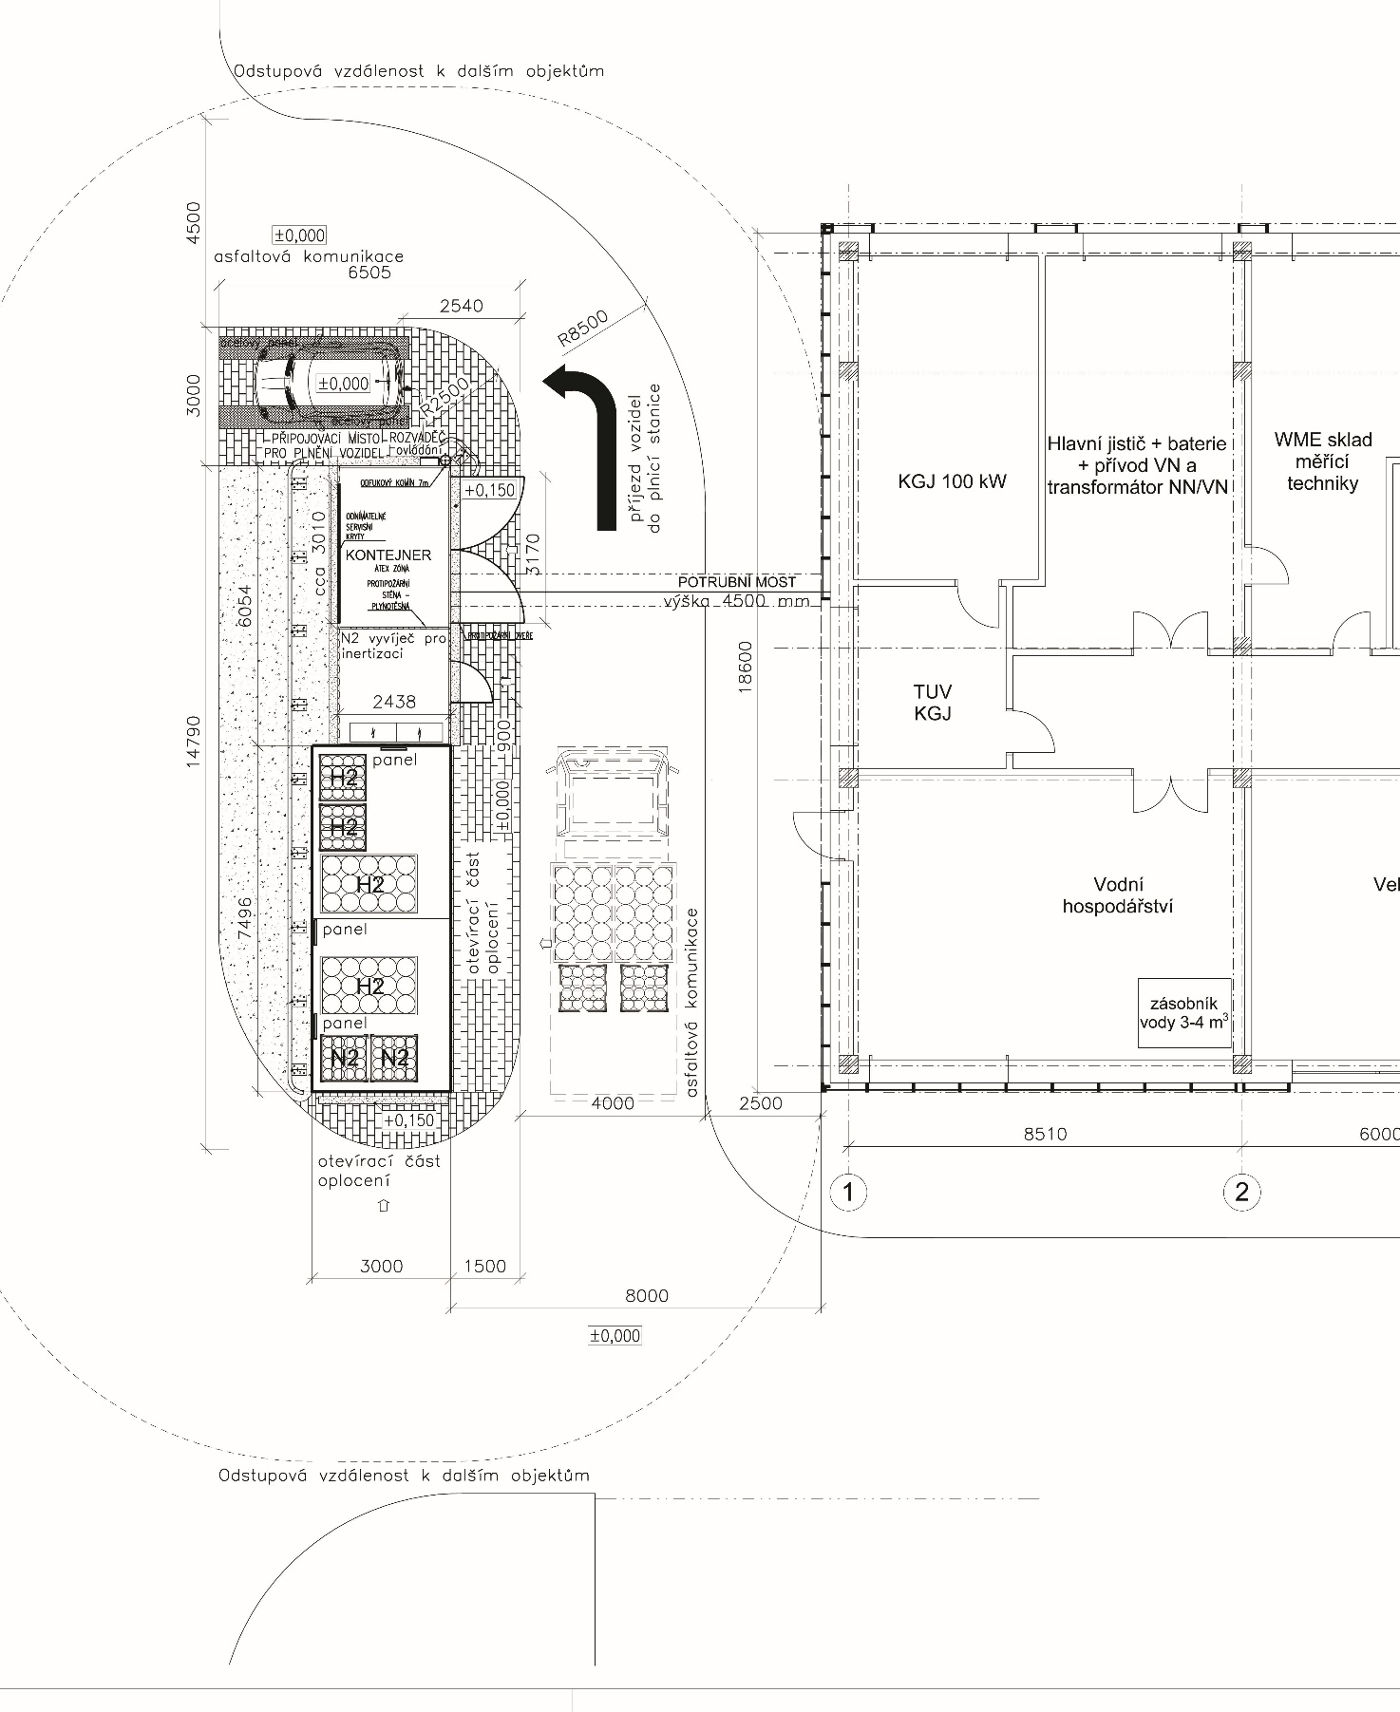
Příloha č. 2 - Dispozice LVT (Laboratoře vodíkových technologií - místnost č. 208, 2.NP), VVS (Venkovní vodíkové stanice - místnosti č. 126, 127 a 128, 1.NP) a LVVVS (Laboratoře pro výzkum vysokoteplotních vlastností surovin - místnost č. 210, 2.NP)

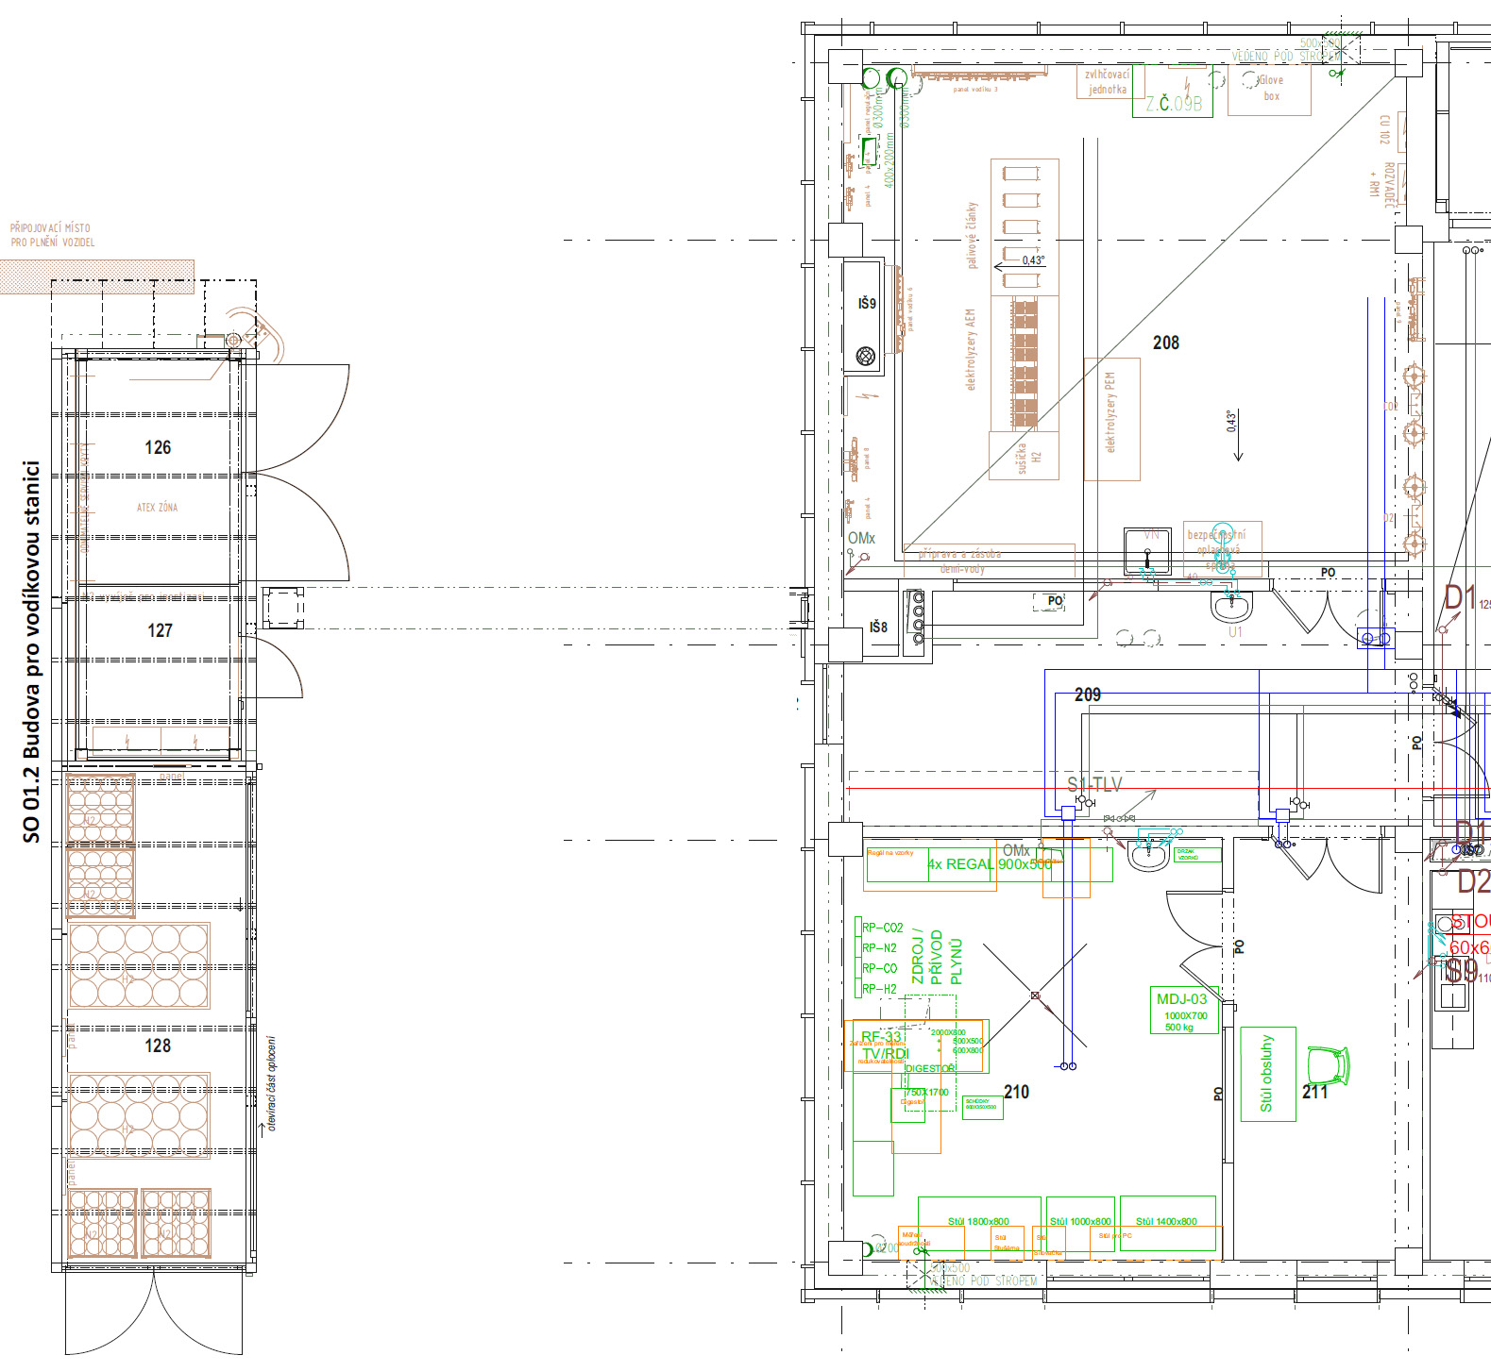

Příloha č. 3 - Předpokládané technologické schéma zdrojů a plynových rozvodů v VVS
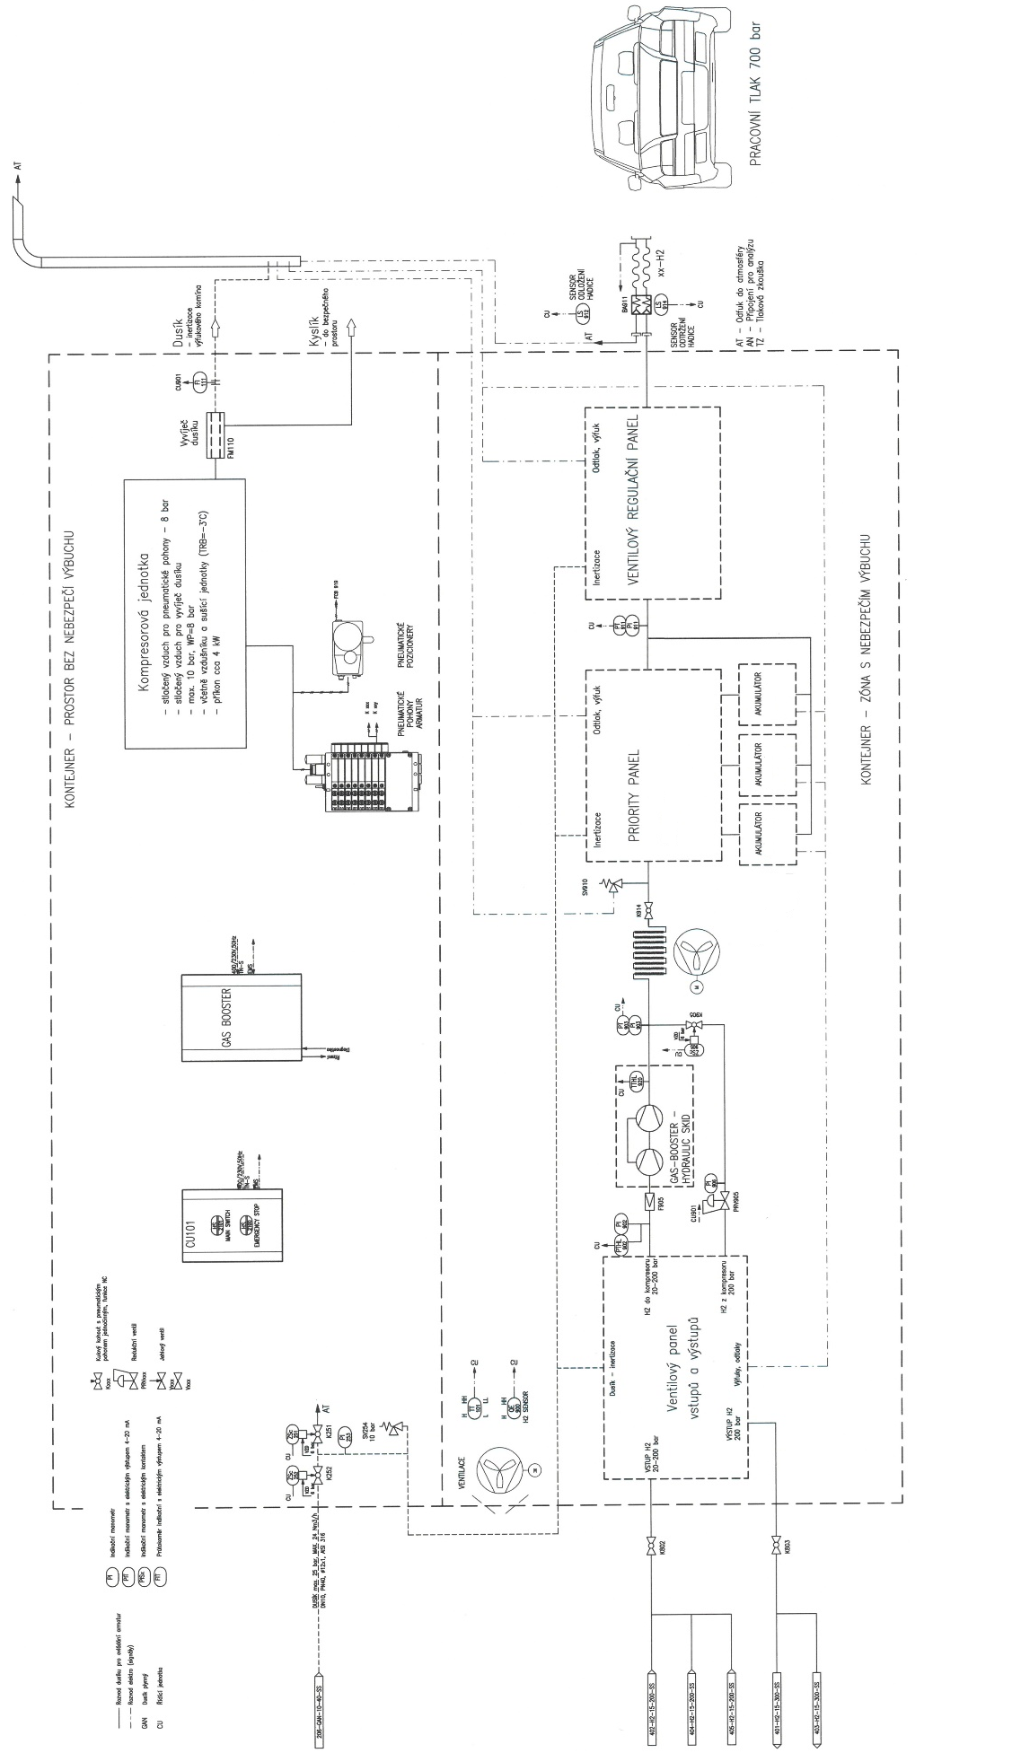
Příloha č. 4 - Předpokládané technologické schéma zdrojů a plynových rozvodů v VVS
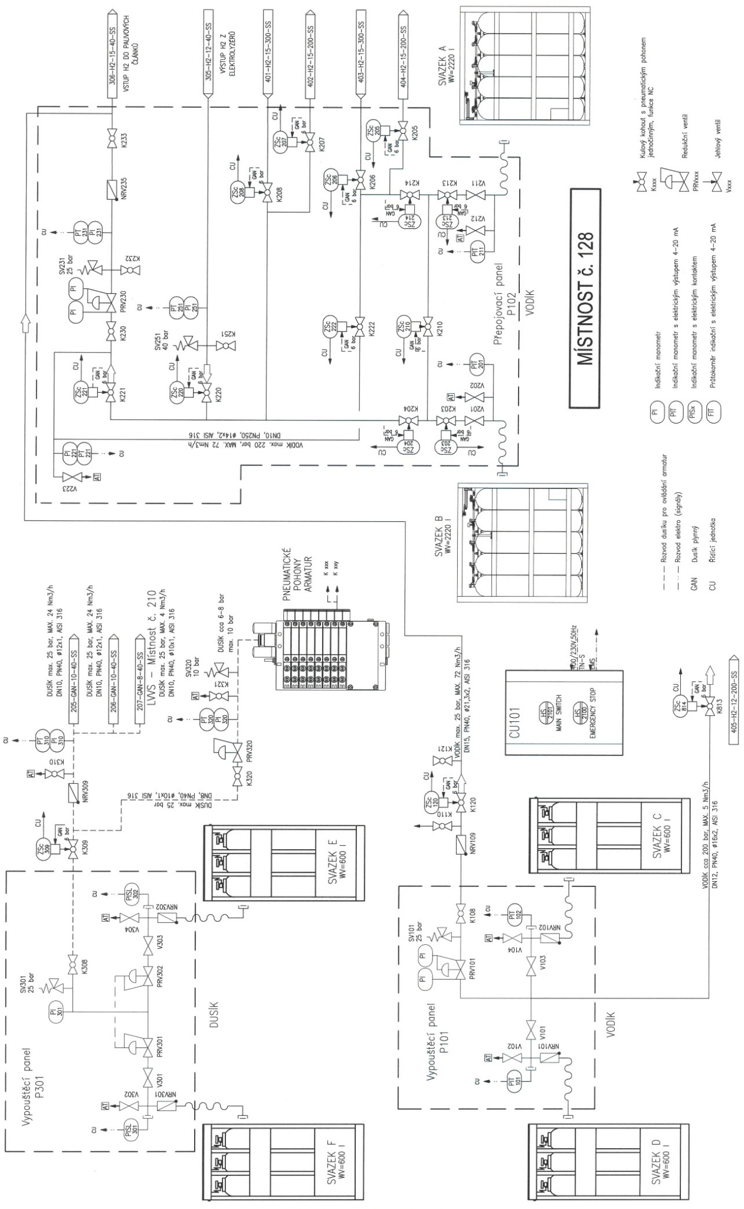
Příloha č. 5 - Předpokládané technologické schéma zdrojů a plynových rozvodů v LVT
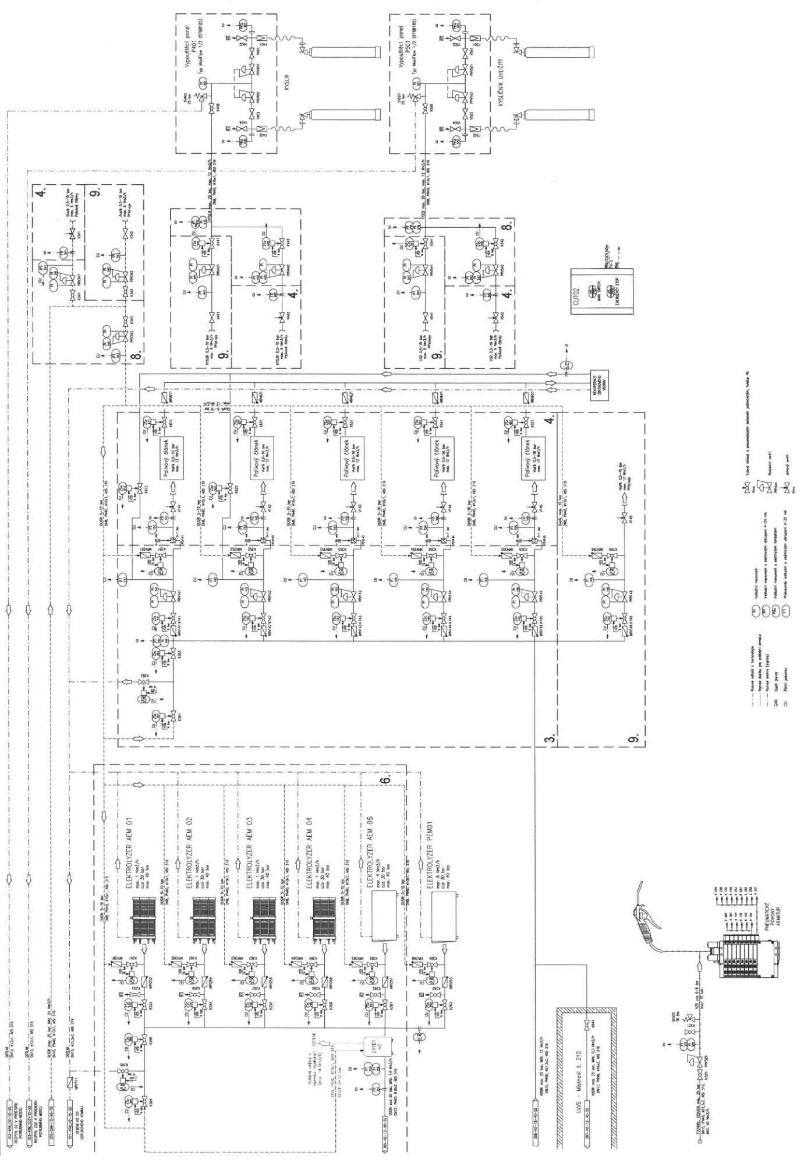
Příloha č. 6 - Předpokládané technologické schéma okruhu demi vody (Okruh I. pro chlazení PEM palivových článků)
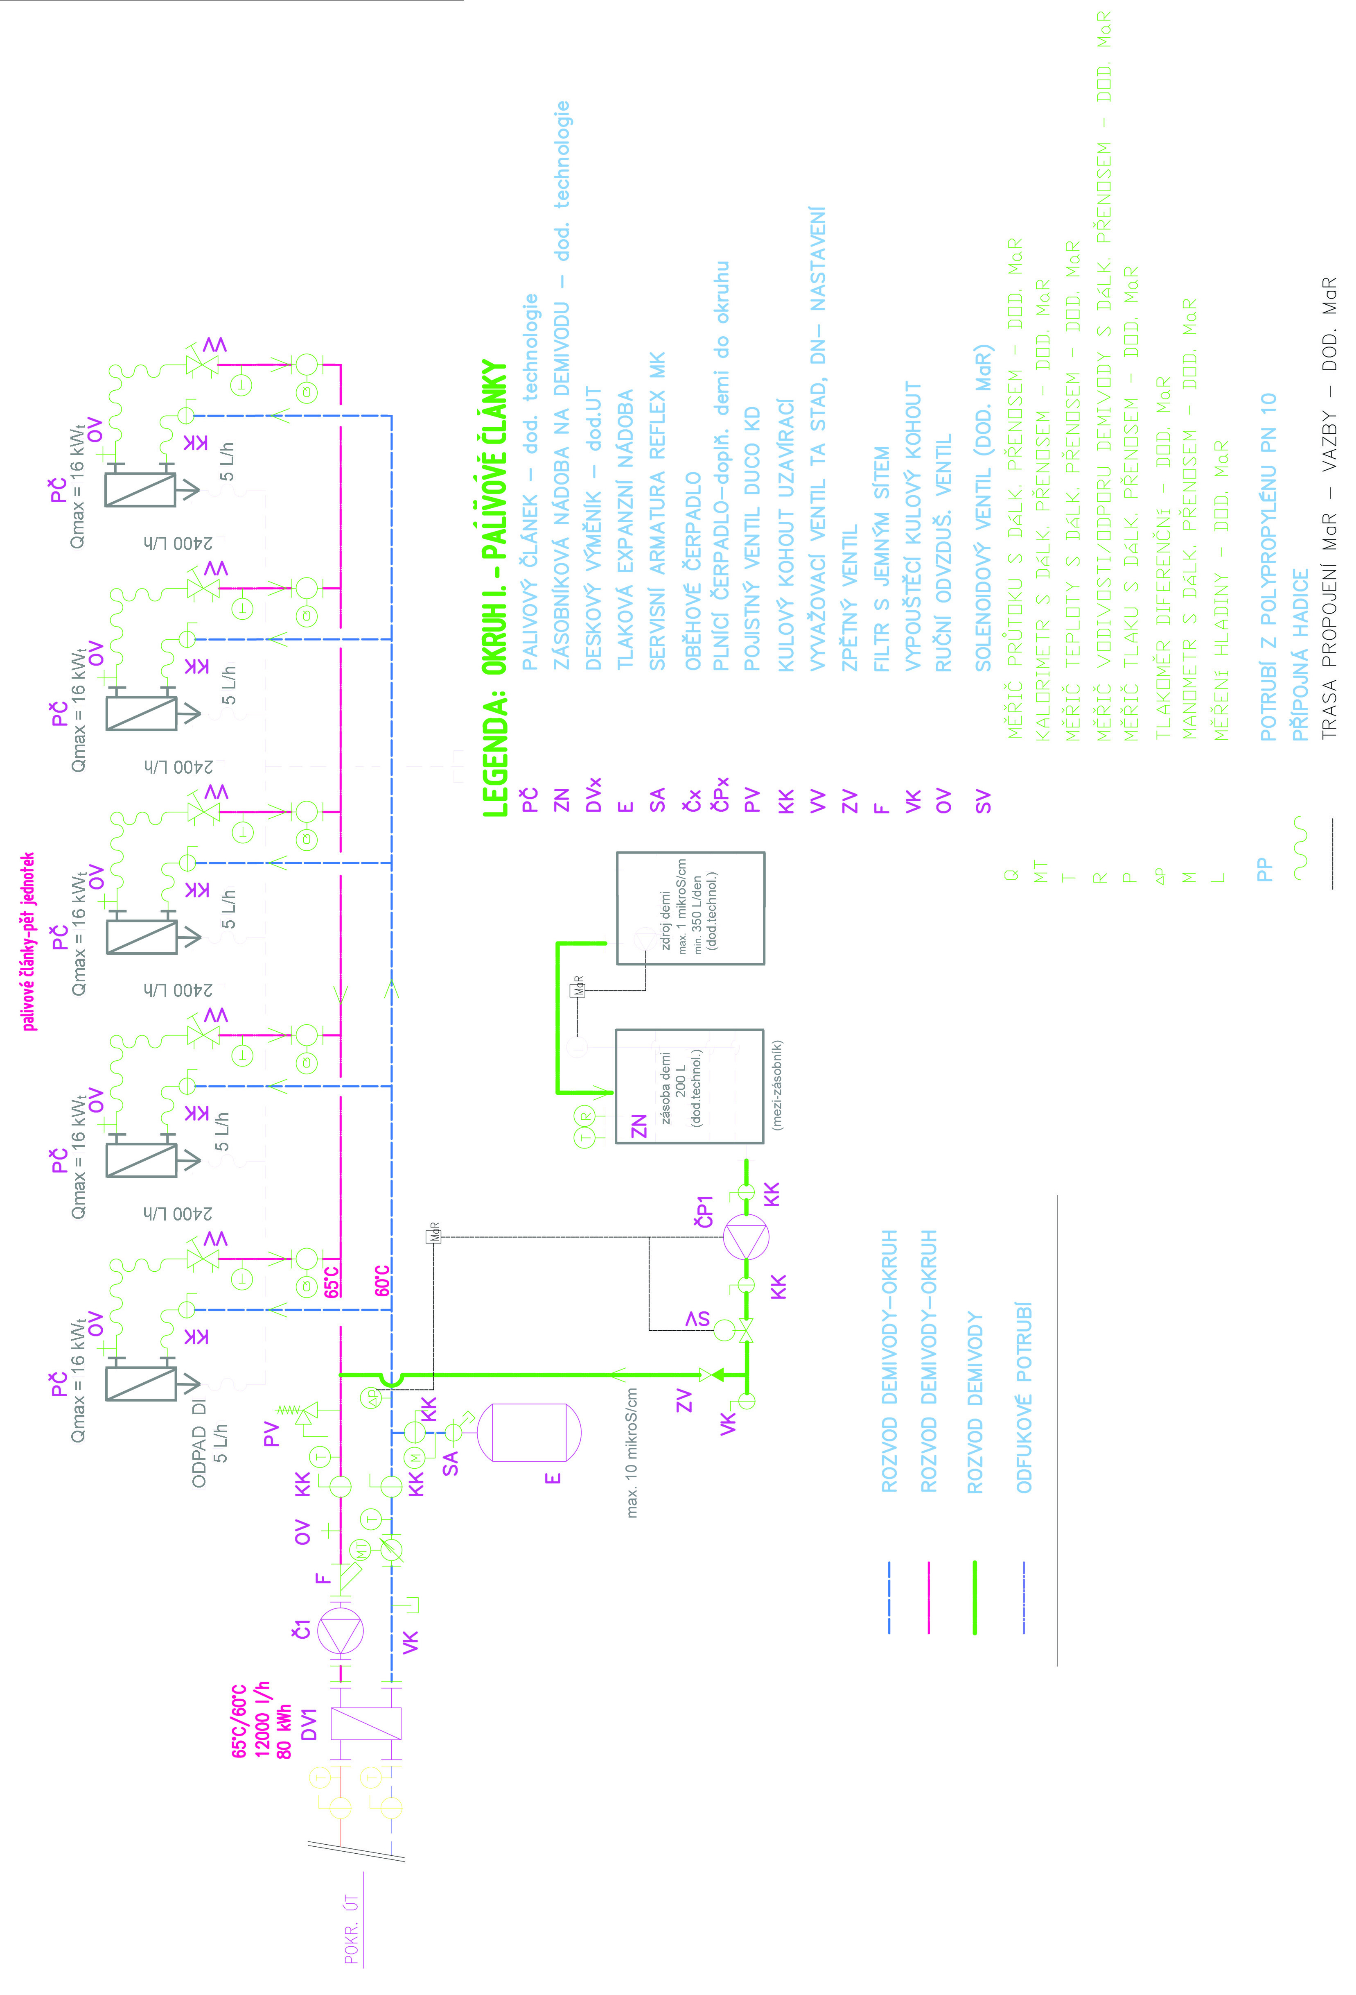
Příloha č. 7 - Předpokládané technologické schéma okruhů demi vody (Okruhy II. a III. pro chlazení a provoz/napájení AEM a PEM elektrolyzérů)
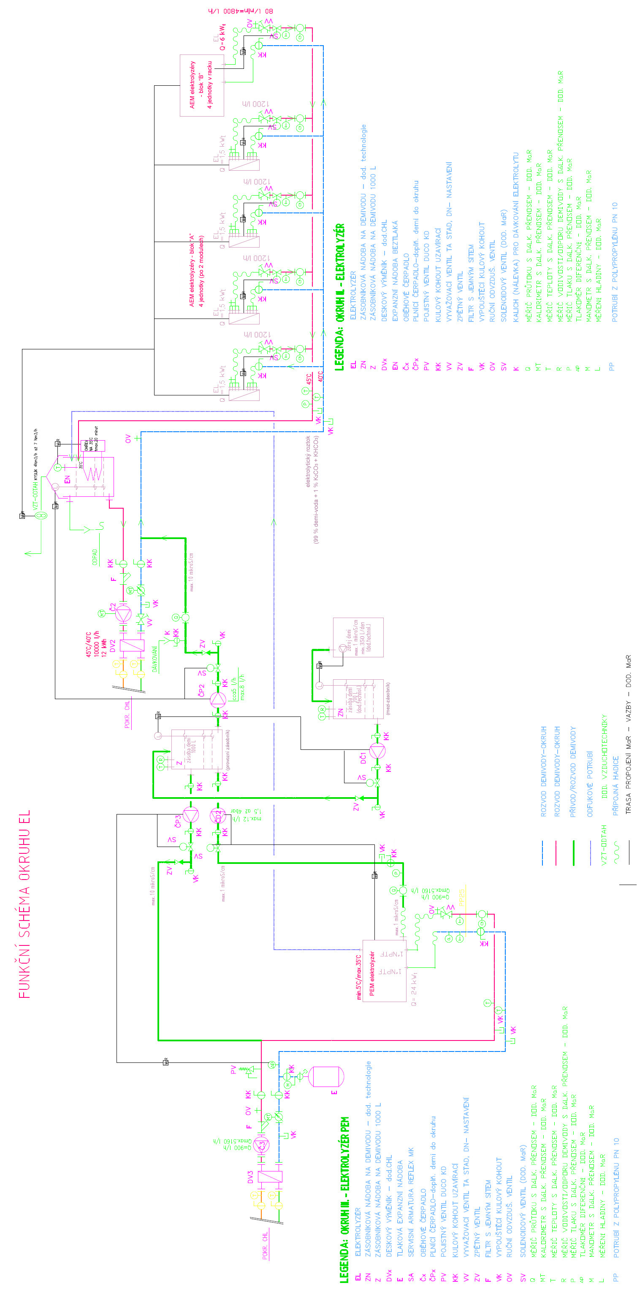
Příloha č. 8 - Blokové schéma napájení objektu CEETe
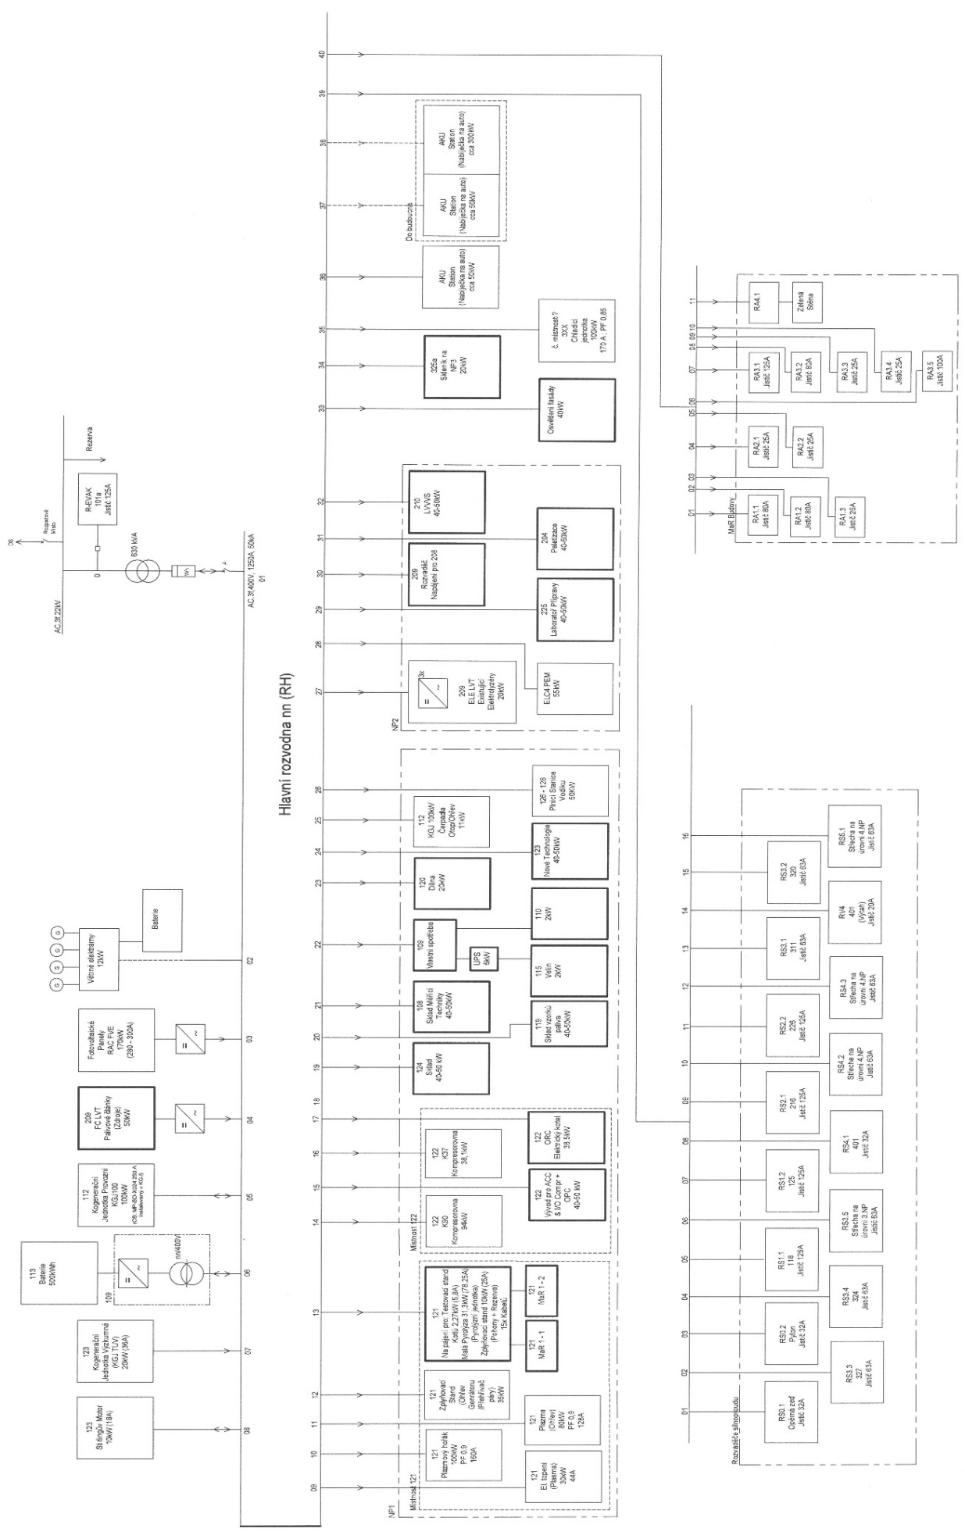

Příloha č. 9 - Předpisy a normy
Obecně platí, že budou dodrženy veškeré závazné normy, platné normy a předpisy (vyhlášky, zákony apod.), přičemž se jedná zejména o:
Jedná se zejména o normy:

ČSN 33 0010 ed.2 Elektrická zařízení, rozdělení a pojmy
ČSN 33 1500 Revize el. zařízení
ČSN 34 1610 Elektrický silnoproudý rozvod v průmyslových provozovnách.
ČSN 33 2000-1 ed.2 Rozsah platnosti, účel a základní hlediska
ČSN 33 2000-4-41 ed.2 Ochrana před úrazem el. proudem
ČSN 33 2000-4-42 ed.2 Ochrana před účinky tepla
ČSN 33 2000-4-43 ed.2 Ochrana proti nadproudům
ČSN 33 2000-4-45 Ochrana před podpětím
ČSN 33 2000-4-46 ed.3 Odpojování a spínání
ČSN 33 2000-4-473 Opatření k ochraně proti nadproudům
ČSN 33 2000-5-51 ed.3 Všeobecné předpisy
ČSN 33 2000-5-52 ed.2 Výběr soustav a stavba vedení.
ČSN 33 2000-5-53 ed.2 Spínací a řídící přístroje
ČSN 33 2000-5-537 ed. 2 Přístroje pro odpojování a spínání
ČSN 33 2000-5-54 ed.3 Uzemnění a ochranné vodiče
ČSN 33 2000-5-56 ed.2 Napájení zařízení sloužících v případě nouze
ČSN 33 2000-6 ed.2 Revize elektrické instalace
ČSN 33 2130 ed.3 Vnitřní el. rozvody
ČSN 33 2180 Připojování el. spotřebičů
ČSN EN 50110-1 ed.3 Obsluha a práce na elektrických zařízeních
ČSN EN 60073 ed.2 Zásady kódování sdělovačů a ovladačů
ČSN EN 60445 ed.4 Identifikace svorek předmětů, konců vodičů a vodičů
ČSN EN 60529 Stupně ochrany krytem (IP kód)
ČSN EN 60909-0 ed.2 Zkratové proudy v trojfázových střídavých soustavách
ČSN EN 61140 ed.3 Ochrana před úrazem elektrickým proudem – Společná hlediska pro instalaci a zařízení
ČSN EN 61439-2 ed.2 Rozvaděče NN-Část 2: Výkonové rozvaděče
ČSN EN 62305 ed. 2 Ochrana před bleskem
ČSN EN 60079-0 ed. 4 Výbušné atmosféry – část 0: zařízení – obecné požadavky
ČSN EN 60079-10-1 ed. 2 Výbušné atmosféry – část 10-1: Určování nebezpečných Prostorů – Výbušné plynné atmosféry
ČSN EN 60079-14 ed. 4 Výbušné atmosféry - Část 14: Návrh, výběr a zřizování elektrických instalací
ČSN EN 60079-17 ed. 4 Výbušné atmosféry - Část 17: Revize a preventivní údržba elektrických instalací

ČSN EN 13480 Kovová průmyslová potrubí
ČSN EN 1012-1 Kompresory a vývěvy - Bezpečnostní požadavky
ČSN EN 12464-1 Světlo a osvětlení - Osvětlení pracovních prostorů - Část 1: Vnitřní pracovní prostory
ČSN EN 12464-2 Světlo a osvětlení - Osvětlení pracovních prostorů - Část 2: Venkovní pracovní prostory
ČSN 07 8304 Tlakové nádoby na plyny - Provozní pravidla
ČSN 38 6405 Plynová zařízení. Zásady provozu

směrnice rady PED 2014/68/EU - tlaková zařízení
vyhláška ČÚBP a ČBÚ č. 21/1979 Sb. v platném znění
vyhláška ČÚBP č. 48/1982 Sb., v platném znění

